|  |  |
| --- | --- |
|  |  |
| NGUYỄN THÔNG TIẾN | **BỘ CÔNG THƯƠNG**  **TRƯỜNG ĐẠI HỌC CÔNG NGHIỆP HÀ NỘI**  **---------------------------------------** |
|  |
| ĐỒ ÁN TỐT NGHIỆP ĐẠI HỌC  NGÀNH KĨ THUẬT PHẦN PHẦM |
|  |
| **XÂY DỰNG ỨNG DỤNG LUYỆN THI TOEIC VỚI JAVA ANDROID VÀ FIREBASE** |
|  |
| **CBHD: TS.Nguyễn Văn Tỉnh** |
| KĨ THUẬT PHẦN MỀM | **Sinh viên: Nguyễn Thông Tiến** |
| **Mã số sinh viên: 2020606639** |
|  |
| Hà Nội – Năm 2024 |

MỤC LỤC

LỜI MỞ ĐẦU iii

DANH MỤC HÌNH ẢNH v

DANH MỤC BẢNG BIỂU x

MỞ ĐẦU 1

1. Lý do chọn đề tài 1

2. Mục tiêu đề tài 1

3. Phạm vi đề tài 1

4. Nội dung nghiên cứu 2

5. Bố cục đề tài 2

CHƯƠNG 1 : TỔNG QUAN 3

1.1 Ngôn ngữ Java 3

1.1.1 Giới thiệu về ngôn ngữ Java 3

1.1.2 Ứng dụng của Java 3

1.1.3 Ưu điểm của Java 4

1.2 Firebase 5

1.2.1 Giới thiệu về Firebase 5

1.2.2 Mục đích sử dụng Firebase 5

1.2.3 Ưu điểm của Firebase 6

1.3 SQLite 6

1.3.1 Giới thiệu về SQLite 6

1.3.2 Mục đích sử dụng của SQLite 7

1.3.3 Ưu điểm của SQLite 7

1.4 Hệ điều hành Android 7

1.4.1 Giới thiệu về hệ điều hành Android 7

1.4.2 Tính năng nổi bật của hệ điều hành Android 9

1.5 Android studio 10

1.5.1 Giới thiệu về Android Studio 10

1.5.2 Ứng dụng của Android Studio 10

CHƯƠNG 2 : KHẢO SÁT, PHÂN TÍCH VÀ THIẾT KẾ 12

2.1 Khảo sát hệ thống 12

2.1.1 Khảo sát sơ bộ 12

2.1.2 Phương pháp 12

2.2 Khảo sát chi tiết 14

2.2.1 Yêu cầu chức năng 14

2.2.2 Yêu cầu phi chức năng 16

2.3 Phân tích hệ thống 16

2.3.1 Biểu đồ use case tổng quan 16

2.3.2 Biểu đồ phân rã use case phía người dùng 17

2.3.3 Biểu đồ phân rã use case phía quản trị 17

2.4 Đặc tả use case 18

2.4.1 Đặc tả use case Đăng nhập 18

2.4.2 Đặc tả use case Đăng ký 20

2.4.3 Đặc tả use case Quên mật khẩu 21

2.4.4 Đặc tả use case Học từ vựng 22

2.4.5 Đặc tả use case Làm trắc nghiệm 24

2.4.6 Đặc tả use case Sắp xếp câu 25

2.4.7 Đặc tả use case Điền khuyết từ 27

2.4.8 Đặc tả use case Luyện nghe 28

2.4.9 Đặc tả use case Quản lý thông tin người dùng 30

2.4.10 Đặc tả use case Xem thành tích 31

2.4.11 Đặc tả use case Quản lý bộ câu hỏi 32

2.4.12 Đặc tả use case Quản lý điền khuyết 33

2.4.13 Đặc tả use case Quản lý từ vựng 35

2.4.14 Đặc tả use case Quản lý trắc nghiệm 37

2.4.15 Đặc tả use case Quản lý sắp xếp câu 39

2.4.16 Đặc tả use case Quản lý luyện nghe 41

2.5 Hiện thực hoá use case 42

2.5.1 Phân tích use case đăng nhập 43

2.5.2 Phân tích use case đăng ký 44

2.5.3 Phân tích use case quên mật khẩu 45

2.5.4 Phân tích use case Học từ vựng 46

2.5.5 Phân tích use case Làm trắc nghiệm 48

2.5.6 Phân tích use case Sắp xếp câu 50

2.5.7 Phân tích use case Điền khuyết từ 52

2.5.8 Phân tích use case Luyện nghe 54

2.5.9 Phân tích use case quản lý thông tin người dùng 56

2.5.10 Phân tích use case xem thành tích 58

2.5.11 Phân tích use case Quản lý bộ câu hỏi 59

2.5.12 Phân tích use case Quản lý điền khuyết 61

2.5.13 Phân tích use case Quản lý từ vựng 63

2.5.14 Phân tích use case Quản lý trắc nghiệm 65

2.5.15 Phân tích use case Quản lý sắp xếp câu 67

2.5.16 Phân tích use case Quản lý luyện nghe 69

2.6 Biểu đồ lớp thực thể 71

2.7 Thiết kế hệ thống 72

2.7.1 Thiết kế cơ sở dữ liệu 73

2.7.2 Thiết kế giao diện 76

CHƯƠNG 3 : KẾT QUẢ ĐẠT ĐƯỢC 86

3.1 Môi trường thử nghiệm 86

3.2 Kết quả chương trình 86

3.1.1 Giao diện phía người dùng 86

CHƯƠNG 4 : CÀI ĐẶT VÀ KIỂM THỬ HỆ THỐNG 96

4.1 Hướng dẫn cài đặt 96

4.2 Kế hoạch kiểm thử 97

4.2.1 Các ca kiểm thử 99

4.2.2 Báo cáo kiểm thử 108

KẾT LUẬN VÀ KIẾN NGHỊ 109

TÀI LIỆU THAM KHẢO 111

# **LỜI MỞ ĐẦU**

Trong thời đại của sự kết nối toàn cầu và sự phát triển không ngừng của công nghệ thông tin, việc nắm bắt và nâng cao khả năng tiếng Anh đã trở thành một yếu tố không thể phủ nhận đối với sự thành công trong nhiều lĩnh vực, đặc biệt là trong công nghệ và giáo dục. Đồng thời, việc sử dụng ứng dụng di động để học tập và nâng cao kỹ năng đã trở thành một phương tiện hữu ích và phổ biến.

Để tiếp cận và góp phần đẩy mạnh sự phổ biến của các ứng dụng học tiếng anh, em đã tìm hiểu và thực hiện đề tài : “**Xây dựng ứng dụng luyện thi TOEIC với Java Android và Firebase**”. Thông qua sự kết hợp giữa kiến thức về lập trình ứng dụng di động và sự hiểu biết về tiếng Anh, đề tài này không chỉ hướng đến việc cung cấp các bài học chất lượng mà còn nhằm tạo ra một môi trường học tập linh hoạt và thú vị. Sự linh hoạt này giúp người dùng tiếp cận kiến thức mọi lúc, mọi nơi, đồng thời tạo điều kiện cho họ có chuẩn bị tốt cho kỳ thi chứng chỉ tiếng anh TOEIC.

Em xin chân thành cảm ơn quý thầy cô trong khoa Công nghệ thông tin đã luôn đồng hành và hỗ trợ em suốt chặng đường học tập và nghiên cứu tại trường. Đặc biệt, em muốn gửi lời tri ân đến thầy TS.Nguyễn Văn Tỉnh, người đã dành thời gian và tâm huyết để hướng dẫn, giúp đỡ và chia sẻ kiến thức quý báu trong suốt thời gian thực hiện đồ án tốt nghiệp. Vì kiến thức và vận dụng thực tiễn còn chưa sâu, nên trong quá trình thực hiện, tìm hiểu, phân tích thiết kế và cài đặt hệ thống không tránh khỏi những thiếu sót. Em rất mong nhận được sự góp ý và rút kinh nghiệm từ quý thầy cô.

Hà Nội, ngày 01 tháng 12 năm 2024

Sinh viên thực hiện

Nguyễn Thông Tiến

# **DANH MỤC HÌNH ẢNH**

Hình 1. 1 Logo và mô tả hoạt động của Google Firebase 5

Hình 1. 2 Logo SQLite mới nhất 6

Hình 1. 3 Biểu tượng của hệ điều hành Android 8

Hình 2. 1 Biểu đồ use case tổng quan của hệ thống 17

Hình 2. 2 Biểu đồ phân rã use case phía người dùng 18

Hình 2. 3 Biểu đồ phân rã use case phía quản trị 19

Hình 2. 4 Biểu đồ trình tự của use case Đăng nhập 44

Hình 2. 5 Biểu đồ lớp phân tích use case Đăng nhập 45

Hình 2. 6 Biểu đồ trình tự use case Đăng ký 46

Hình 2. 7 Biểu đồ lớp phân tích use case Đăng ký 47

Hình 2. 8 Biểu đồ trình tự use case Quên mật khẩu 48

Hình 2. 9 Biểu đồ lớp phân tích use case Quên mật khẩu 49

Hình 2. 10 Biểu đồ trình tự use case Học từ vựng 50

Hình 2. 11 Biểu đồ lớp phân tích use case học từ vựng 51

Hình 2. 12 Biểu đồ trình tự use case Làm trắc nghiệm 52

Hình 2. 13 Biều đồ lớp phân tích use case Làm trắc nghiệm 53

Hình 2. 14 Biểu đồ trình tự use case Sắp xếp câu 54

Hình 2. 15 Biểu đồ lớp phân tích use case Sắp xếp câu 55

Hình 2. 16 Biều đồ trình tự use case Điền khuyết từ 56

Hình 2. 17 Biểu đồ lớp phân tích use case Điền khuyết từ 57

Hình 2. 18 Biểu đồ trình tự use case Luyện nghe 58

Hình 2. 19 Biểu đồ lớp phân tích use case Luyện nghe 59

Hình 2. 20 Biểu đồ trình tự use case Quản lý thông tin người dùng 60

Hình 2. 21 Biểu đồ lớp phân tích use case Quản lý thông tin người dùng 61

Hình 2. 22 Biểu đồ trình tự use case Xem thành tích 62

Hình 2. 23 Biểu đồ lớp phân tích use case Xem thành tích 63

Hình 2. 24 Biều đồ trình tự use case Quản lý bộ câu hỏi 64

Hình 2. 25 Biểu đồ lớp phân tích use case Quản lý bộ câu hỏi 65

Hình 2. 26 Biểu đồ trình tự use case Quản lý điền khuyết 66

Hình 2. 27 Biểu đồ lớp phân tích use case Quản lý điền khuyết 67

Hình 2. 28 Biểu đồ trình tự use case Quản lý từ vựng 68

Hình 2. 29 Biều đồ lớp phân tích use case Quản lý từ từ vựng 69

Hình 2. 30 Biểu đồ trình tự use case Quản lý trắc nghiệm 70

Hình 2. 31 Biểu đồ lớp phân tích use case Quản lý trắc nghiệm 71

Hình 2. 32 Biểu đồ trình tự use case Quản lý sắp xếp câu 72

Hình 2. 33 Biểu đồ lớp phân tích use case Quản lý sắp xếp câu 73

Hình 2. 34 Biểu đồ trình tự use case Quản lý luyện nghe 74

Hình 2. 35 Biểu đồ lớp phân tích use case Quản lý luyện nghe 75

Hình 2. 36 Biểu đồ lớp thực thể 76

Hình 2. 37 Biểu đồ thực thể liên kết hệ thống 77

Hình 2. 38 Thiết kế màn hình đăng nhập 80

Hình 2. 39 Thiết kế màn hình đăng ký 81

Hình 2. 40 Thiết kế màn hình quên mật khẩu 82

Hình 2. 41 Thiết kế màn hình trang chủ và các thanh điều hướng 83

Hình 2. 42 Thiết kế màn hình Xem bộ học tập 83

Hình 2. 43 Thiết kế màn hình học từ vựng 84

Hình 2. 44 Thiết kế màn hình làm trắc nghiệm 84

Hình 2. 45 Thiết kế màn hình sắp xếp câu 85

Hình 2. 46 Thiết kế màn hình luyện nghe 85

Hình 2. 47 Thiết kế màn hình điền khuyết 86

Hình 2. 48 Thiết kế màn hình hoàn thành làm bài 86

Hình 2. 49 Thiết kế màn hình quản lý thông tin người dùng 87

Hình 2. 50 Thiết kế màn hình xem bảng xếp hạng thành tích 88

Hình 2. 51 Thiết kế màn hình trang chủ quản trị 89

Hình 2. 52 Thiết kế màn hình quản lý bộ học tập 90

Hình 2. 53 Thiết kế màn hình quản lý từ vựng 90

Hình 2. 54 Thiết kế màn hình quản lý sắp xếp câu 91

Hình 2. 55 Thiết kế màn hình quản lý trắc nghiệm 91

Hình 2. 56 Thiết kế màn hình quản lý luyện nghe 92

Hình 2. 57 Thiết kế màn hình quản lý điền khuyết 92

Hình 2. 58 Hình hướng dẫn để tại emulator 106

Hình 2. 59 Hình ảnh hướng dẫn truy cập vào git 107

Hình 2. 60 Hình ảnh hướng dẫn để chạy emulator 107

Hình 3. 1 Màn hình đăng nhập, đăng ký, quên mật khẩu 94

Hình 3. 2 Màn hình trang chủ và các thanh điều hướng 95

Hình 3. 3 Màn hình học từ vựng 96

Hình 3. 4 Màn hình kết quả hoàn thành 96

Hình 3. 5 Màn hình trắc nghiệm 97

Hình 3. 6 Màn hình sắp xếp câu 97

Hình 3. 7 Màn hình luyện nghe 98

Hình 3. 8 Màn hình điền khuyết 98

Hình 3. 9 Màn hình bảng xếp hạng 99

Hình 3. 10 Màn hình quản lý thông tin người dùng 100

Hình 3. 11 Màn hình trang chủ quản trị 101

Hình 3. 12 Màn hình quản lý bộ học tập 102

Hình 3. 13 Màn hình chọn bộ học tập 103

Hình 3. 14 Màn hình quản lý từ vựng 103

Hình 3. 15 Màn hình quản lý luyện nghe 104

Hình 3. 16 Màn hình quản lý trắc nghiệm 104

Hình 3. 17 Màn hình quản lý sắp xếp câu 105

Hình 3. 18 Màn hình quản lý điền khuyết 105

**DANH MỤC THUẬT NGỮ VÀ TỪ VIẾT TẮT**

|  |  |
| --- | --- |
| 1. API | Application Programming Interface |
| 1. DB | Database |
| 1. UML | Unified Modeling Language |
| 1. JDK | Java Development Kit |
| 1. SDK | Software Development Kit |
| 1. JEE | Java Enterprise Edition |
| 1. JVM | Java Virtual Machine |
| 1. CSDL | Cơ sở dữ liệu |
| 1. Client–server | Máy khách – máy chủ |
| 1. IDE | Integrated Development Environment |
| 1. UI | User interface |
| 1. Use case | Ca sử dụng |
| 1. Realtime Database | Cơ sở dữ liệu thời gian thực. |

# **DANH MỤC BẢNG BIỂU**

Bảng 2. 1 Bảng kế hoạch phỏng vấn 12

Bảng 2. 2 Bảng phiếu phỏng vấn 13

Bảng 2. 3 Chi tiết bảng User 69

Bảng 2. 4 Chi tiết bảng BoCauHoi 70

Bảng 2. 5 Chi tiết bảng TuVung 70

Bảng 2. 6 Chi tiết bảng TracNghiem 70

Bảng 2. 7 Chi tiếy bảng SapXepCau 71

Bảng 2. 8 Chi tiết bảng LuyenNghe 71

Bảng 2. 9 Chi tiết bảng DienKhuyet 71

Bảng 4. 1 Thông tin kiểm thử 98

Bảng 4. 2 Nội dung kiểm thử 98

Bảng 4. 3 Kịch bản kiểm thử chức năng Đăng nhập 99

Bảng 4. 4 Kịch bản kiểm thử chức năng Đăng ký 100

Bảng 4. 5 Kịch bản kiểm thử chức năng Quên mật khẩu 101

Bảng 4. 6 Kịch bản kiểm thử chức năng Học từ vựng 102

Bảng 4. 7 Kịch bản kiểm thử chức năng Quản lý từ vựng 104

# **MỞ ĐẦU**

## 1. Lý do chọn đề tài

Tiếng Anh là ngôn ngữ quốc tế không thể thiếu hiện nay và TOEIC là một trong những kỳ thi phổ biến nhất để đánh giá và chứng minh khả năng sử dụng tiếng Anh trong môi trường làm việc. Cùng với đó, Android là hệ điều hành phổ biến nhất trên thị trường di động, với một tỉ lệ người dùng rất lớn trên toàn cầu.

Nhận thấy việc phát triển ứng dụng trên nền tảng Android mang lại tiềm năng tiếp cận một số lượng lớn người dùng, từ đó gia tăng khả năng ảnh hưởng của sản phẩm. Hơn thế nữa, việc chọn đề tài này không chỉ mang lại cơ hội thực hành và ứng dụng kiến thức về lập trình di động và cơ sở dữ liệu, mà còn đáp ứng nhu cầu thực tế của thị trường và mang lại giá trị lâu dài cho người dùng. Đó là lý lo để em thực hiện tìm hiểu và nghiên cứu đề tài “**Xây dựng ứng dụng luyện thi TOEIC với Java Android và Firebase**”.

## 2. Mục tiêu đề tài

Với việc xây dựng một ứng dụng học TOEIC từ đầu cho phép người dùng tổng ôn lại kiến thức trong kì thi một cách hiệu quả. Mục tiêu sau khi thực hiện đề tài là có thể tạo ra một ứng dụng linh hoạt, có khả năng mở rộng và dễ dàng tương tác với người dùng. Đồng thời, đảm bảo phát triển các kỹ năng cá nhân như:

* Rèn luyện kỹ năng tự tìm hiểu, nghiên cứu kiến thức chuyên nghành và nghiệp vụ của hệ thống.
* Phát huy tính sáng tạo áp dụng kiến thức đã học vào bài toán cụ thể.
* Tìm hiểu và sử dụng các công cụ hiện đang được sử dụng trong thực tế.

## 3. Phạm vi đề tài

Hoàn thành ứng dụng luyện thi T-ENGLISH TOEIC được chạy trên thiết bị di động ảo và thiết bị thật với hệ điều hành Android, lưu trữ dữ liệu người dùng dưới dạng Realtime database của Google Firebase và sử dụng SQLite làm cơ sở dữ liệu.

## 4. Nội dung nghiên cứu

* Khảo sát và phân tích các ứng dụng học tiếng Anh phổ biến
* Nghiên cứu sử dụng các công cụ hỗ trợ lập trình, hệ quản trị cơ sở dữ liệu và các công cụ quản lý tài nguyên như Git, Android Studio và DB Browser (SQLite).
* Tìm hiểu mở rộng về ngôn ngữ lập trình Java Android, hệ quản trị SQLite và sever Firebase.
* Phân tích và thiết kế hệ thống UML sử dụng các công cụ IBM Rational Rose, thiết kế cơ sở dữ liệu bằng công cụ Case Studio2.
* Phân tích và nghiên cứu công cụ Balsamiq Cloud hỗ trợ việc hình dung màn hình.

## 5. Bố cục đề tài

Ngoài các phần Mở đầu, Kết luận, Tài liệu tham khảo và Phụ lục, báo cáo đồ án được bố cục thành ba chương chính sau :

* Chương 1 : Tổng quan về cơ sở lý thuyết và công nghệ sử dụng

Giới thiệu tóm tắt về lịch sử ra đời, mục đích sử dụng và ưu điểm của các công nghệ được sử dụng trong quá trình thực hiện đề tài.

* Chương 2 : Phân tích thiết kế

Tiến hành các khâu khảo sát, phân tích các yêu cầu của hệ thống, xây dựng các biểu đồ ca sử dụng, đặc tả chi tiết các ca sử dụng, thiết kế cơ sở dữ lệu và giao diện cho hệ thống.

* Chương 3 : Kết quả đạt được

Mô tả môi trường thử nghiệm và hình ảnh kết quả ứng dụng đã được cài đặt trên môi trường thử nghiệm, mô tả các thao tác trên màn hình.

* Chương 4 : Kiểm thử hệ thống

Trình bày kế hoạch, nội dung kiểm thử và kết quả thực hiện kiểm thử.

**CHƯƠNG 1 : TỔNG QUAN**

## 1.1 Ngôn ngữ Java

### **1.1.1 Giới thiệu về ngôn ngữ Java**

Java là một ngôn ngữ lập trình và một nền tảng phát triển phần mềm, được phát triển bởi Sun Microsystems (sau này được Oracle Corporation mua lại) vào những năm đầu của thập kỷ 1990. Ngôn ngữ này được tạo ra với mục tiêu chính là cung cấp một phương tiện để phát triển các ứng dụng có khả năng chạy trên nhiều nền tảng khác nhau một cách dễ dàng và an toàn.

Phiên bản đầu tiên của Java (JDK 1.0) được phát hành vào năm 1996. Java 1.0 đã đưa ra các công cụ và thư viện cơ bản để phát triển ứng dụng Java đơn giản. Tiếp theo đó, Java đã phát triển mạnh mẽ và mở rộng với các phiên bản mới và các tính năng tiên tiến. Java 2 (J2SE) mang lại nhiều cải tiến đáng kể, trong đó có việc thêm các gói API mới như Swing (giao diện đồ họa), Collections Framework (cấu trúc dữ liệu) và nhiều tính năng khác.

Java không chỉ phát triển trong lĩnh vực phát triển ứng dụng desktop và web, mà còn mở rộng vào các lĩnh vực khác như phát triển ứng dụng di động Android SDK (Android Development Kit) và phát triển dịch vụ máy chủ JEE (Java Enterprise Edition).

Java đã được mở mã nguồn dưới dạng OpenJDK vào năm 2006, tạo ra một cơ hội cho cộng đồng phát triển và sử dụng Java mã nguồn mở. Java đã trải qua một quá trình phát triển đầy thành công và ảnh hưởng, trở thành một trong những ngôn ngữ lập trình phổ biến nhất trên thế giới với sự linh hoạt và tính đa năng của mình.

### **1.1.2 Ứng dụng của Java**

Java là một ngôn ngữ lập trình rất phổ biến và mạnh mẽ, nó được sử dụng trong nhiều lĩnh vực khác nhau như:

* Phát triển ứng dụng di động: Java là ngôn ngữ lập trình chính thức được sử dụng để phát triển ứng dụng Android. Nền tảng phát triển Android Studio và Android SDK cung cấp một môi trường phát triển tích hợp mạnh mẽ cho việc phát triển ứng dụng Android bằng Java.
* Phát triển ứng dụng web: Java được sử dụng rộng rãi trong việc phát triển các ứng dụng web thông qua các framework như Spring, JavaServer Faces (JSF), và Java Servlets.
* Phát triển ứng dụng desktop: Java cung cấp nền tảng mạnh mẽ để phát triển các ứng dụng desktop thông qua các công cụ như JavaFX và Swing.
* Phát triển ứng dụng máy chủ: Java được sử dụng rộng rãi trong việc phát triển các ứng dụng máy chủ, bao gồm các hệ thống quản lý cơ sở dữ liệu, ứng dụng truyền thông, và các hệ thống điều khiển.
* Phát triển trò chơi và ứng dụng đa phương tiện: Java hỗ trợ việc phát triển các ứng dụng trò chơi và đa phương tiện thông qua các thư viện như LibGDX và Java Media Framework (JMF).
* Phát triển ứng dụng IoT: Java có thể được sử dụng để phát triển các ứng dụng Internet of Things (IoT) thông qua các thư viện như Eclipse IoT.
* Phát triển ứng dụng máy tính khoa học: Java có thể được sử dụng để phát triển các ứng dụng trong lĩnh vực khoa học, tính toán, và xử lý dữ liệu lớn thông qua các thư viện như Apache Hadoop và Apache Spark.

### **1.1.3 Ưu điểm của Java**

Java có nhiều ưu điểm, đặc biệt là trong việc phát triển ứng dụng phức tạp và hệ thống lớn. Nó được ưa chuộng bởi sự linh hoạt, hiệu suất và tính chất di động của nó, giúp nó phù hợp với nhiều mục đích khác nhau trong lĩnh vực phát triển phần mềm. Những ưu điểm lớn nhất của ngôn ngữ Java phải kể đến như:

* Đa nền tảng (Platform-Independent): Java sử dụng mô hình "write once, run anywhere" (viết một lần, chạy mọi nơi), cho phép mã nguồn Java có thể chạy trên bất kỳ nền tảng nào có JVM (Java Virtual Machine).
* An toàn và bảo mật: Java có môi trường thực thi kiểm soát chặt chẽ và hạn chế truy cập vào tài nguyên hệ thống, giúp ngăn chặn các lỗ hổng bảo mật và tấn công từ phía người dùng.
* Cộng đồng lớn và hỗ trợ mạnh mẽ: Java có một cộng đồng lớn và tích cực, cung cấp nhiều tài liệu, thư viện và framework hữu ích cho việc phát triển phần mềm.
* Tính nhất quán và dễ đọc: Java có cú pháp dễ đọc và dễ hiểu, giúp việc phát triển và bảo trì mã nguồn dễ dàng hơn.

## 1.2 Firebase

### **1.2.1 Giới thiệu về Firebase**

Firebase là một sever do Google cung cấp giúp cho các developer phát triển ứng dụng của mình qua việc đơn giản hóa các thao tác với cơ sở dữ liệu. Có thể coi Firebase là một BaaS(Backend as Service).

Firebase được tích hợp như là một thư viện hỗ trợ để có thể dễ dàng tích hợp vào ứng dụng giúp các developer có thể sử dụng các dịch vụ mà Firebase mang lại.

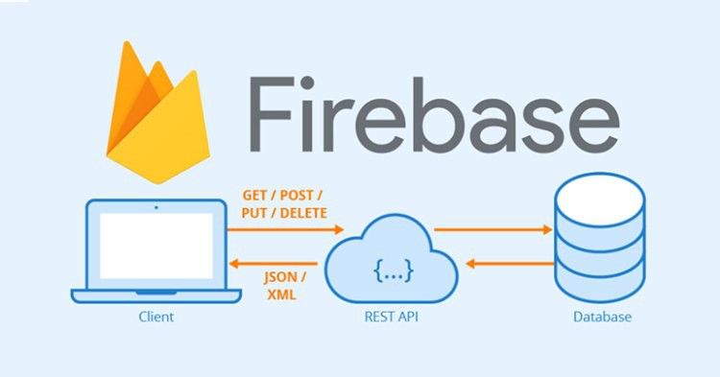

Hình 1. 1 Logo và mô tả hoạt động của Google Firebase

### **1.2.2 Mục đích sử dụng Firebase**

* Tạo cơ sở dữ liệu.
* Duy trì cơ sở dữ liệu và tương tác với cơ sở dữ liệu.
* Sử dụng dịch vụ Realtime Database – một cơ sở dữ liệu được lưu trữ trên đám mây, dữ liệu được lưu trữ dưới dạng JSON và được đồng bộ hóa theo thời gian thực với mọi máy khách được kết nối, tự động nhận các bản cập nhật với dữ liệu mới nhất.

### **1.2.3 Ưu điểm của Firebase**

* + Rất dễ dàng cài đặt cho mọi nền tảng.
  + Cung cấp các thao tác đơn giản với database.
  + Nhiều dịch vụ hỗ trợ.
  + Data cập nhật thời gian thực.

## 1.3 SQLite

### **1.3.1 Giới thiệu về SQLite**



Hình 1. 2 Logo SQLite mới nhất

SQLite là một thư viện được phát triển bởi Richard Hipp và phát hành đầu tiên vào ngày 09-05-2000. Đây là một hệ thống cơ sở dữ liệu quan hệ, được tích hợp vào quá trình thực thi, có thể cài đặt bên trong các trình ứng dụng khác một cách nhanh gọn, không cần máy chủ, không cần cấu hình, hỗ trợ giao dịch. Mã nguồn của SQLite thuộc cộng đồng mã nguồn mở và do đó miễn phí sử dụng cho bất kỳ mục đích nào, thương mại hoặc cá nhân. SQLite là hệ thống cơ sở dữ liệu được triển khai rộng rãi hàng đầu trên thế giới với nhiều ứng dụng trong đó có cả những dự án nổi tiếng.

### **1.3.2 Mục đích sử dụng của SQLite**

SQLite được sử dụng cho nhiều mục đích khác nhau trong lĩnh vực phát triển phần mềm và quản lý dữ liệu. Chính vì tính linh hoạt và không cần các tính năng phức tạp của các hệ quản trị cơ sở dữ liệu quan hệ truyền thống nên SQLite thích hợp cho các dự án có quy mô nhỏ đến trung bình và yêu cầu về quản lý dữ liệu đơn giản.

SQLite là một lựa chọn phổ biến cho việc lưu trữ dữ liệu cục bộ trong các ứng dụng di động như ứng dụng ghi chú, ứng dụng quản lý công việc, ứng dụng tin nhắn, v.v. Điều này giúp giảm tải cho máy chủ và cho phép hoạt động nhanh chóng trên thiết bị di động có tài nguyên hạn chế.

Ngoài ra SQLite còn thích hợp cho các dự án có quy mô nhỏ và không yêu cầu tính toàn vẹn cao về dữ liệu như các hệ quản trị cơ sở dữ liệu quan hệ truyền thống.

### **1.3.3 Ưu điểm của SQLite**

* Vì SQLite không cần công cụ client–server database nên có thể hiểu file CSDL đã tích hợp mọi thứ, có thể sử dụng ngay không cần phải cài đặt thêm.
* SQLite không cần cấu hình, nghĩa là không cần thiết phải cài đặt.
* Với SQLite, Database đầy đủ được lưu giữ trong một tập tin duy nhất.
* SQLite là rất nhỏ gọn, nhỏ hơn 600kB đã được cấu hình đầy đủ hoặc nhỏ hơn 250kB khi đã bỏ qua các tính năng tùy ý.

## 1.4 Hệ điều hành Android

### **1.4.1 Giới thiệu về hệ điều hành Android**

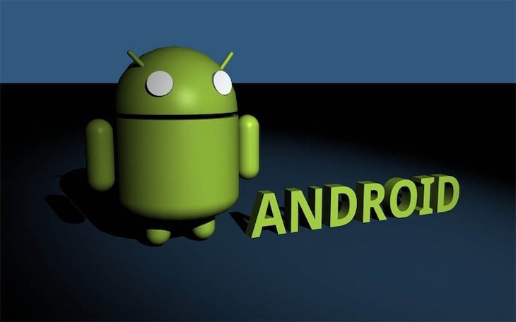

Hình 1. 3 Biểu tượng của hệ điều hành Android

Android là một hệ điều hành dựa trên nền tảng Linux được thiết kế dành cho các thiết bị di động có màn hình cảm ứng như điện thoại thông minh và máy tính bảng. Ban đầu, Android được phát triển bởi Android Inc. với sự hỗ trợ tài chính từ Google và sau này được chính Google mua lại vào năm 2005.Android ra mắt vào năm 2007 cùng với tuyên bố thành lập Liên minh thiết bị cầm tay mở: một hiệp hội gồm các công ty phần cứng, phần mềm, và viễn thông với mục tiêu đẩy mạnh các tiêu chuẩn mở cho các thiết bị di động. Chiếc điện thoại đầu tiên chạy Android được bán vào năm 2008.

Android có mã nguồn mở và Google phát hành mã nguồn theo Giấy phép Apache.Chính mã nguồn mở cùng với một giấy phép không có nhiều ràng buộc đã cho phép các nhà phát triển thiết bị, mạng di động và các lập trình viên nhiệt huyết được điều chỉnh và phân phối Android một cách tự do. Ngoài ra, Android còn có một cộng đồng lập trình viên đông đảo chuyên viết các ứng dụng để mở rộng chức năng của thiết bị, bằng một loại ngôn ngữ lập trình Java có sửa đổi.Tháng 10 năm 2012, có khoảng 700.000 ứng dụng trên Android, và số lượt tải ứng dụng từ Google Play, cửa hàng ứng dụng chính của Android, ước tính khoảng 25 tỷ lượt.

Những yếu tố này đã giúp Android trở thành nền tảng điện thoại thông minh phổ biến nhất thế giới, vượt qua Symbian OS vào quý 4 năm 2010, và được các công ty công nghệ lựa chọn khi họ cần một hệ điều hành không nặng nề, có khả năng tinh chỉnh, và giá rẻ chạy trên các thiết bị công nghệ cao thay vì tạo dựng từ đầu. Kết quả là mặc dù được thiết kế để chạy trên điện thoại và máy tính bảng, Android đã xuất hiện trên TV, máy chơi game và các thiết bị điện tử khác. Bản chất mở của Android cũng khích lệ một đội ngũ đông đảo lập trình viên và những người đam mê sử dụng mã nguồn mở để tạo ra những dự án do cộng đồng quản lý. Những dự án này bổ sung các tính năng cao cấp cho những người dùng thích tìm tòi hoặc đưa Android vào các thiết bị ban đầu chạy hệ điều hành khác.

Android chiếm 87,7% thị phần điện thoại thông minh trên toàn thế giới vào thời điểm quý 2 năm 2017, với tổng cộng 2 tỷ thiết bị đã được kích hoạt và 1,3 triệu lượt kích hoạt mỗi ngày. Sự thành công của hệ điều hành cũng khiến nó trở thành mục tiêu trong các vụ kiện liên quan đến bằng phát minh, góp mặt trong cái gọi là "cuộc chiến điện thoại thông minh" giữa các công ty công nghệ.

Từ năm 2011, Android đã là hệ điều hành bán chạy nhất trên toàn cầu trên điện thoại thông minh và từ năm 2013 trên máy tính bảng. Tính đến tháng 5 năm 2021, nó có hơn ba tỷ người dùng hàng tháng, là hệ điều hành có cài đặt nhiều nhất trên thế giới, và tính đến tháng 1 năm 2021, Cửa hàng Google Play có hơn 3 triệu ứng dụng. Android 13, được phát hành vào ngày 15 tháng 8 năm 2022, là phiên bản mới nhất, và phiên bản Android 12.1/12L mới nhất bao gồm những cải tiến đặc biệt cho điện thoại gập, máy tính bảng, màn hình có kích thước lớn như máy tính để bàn 1080p và Chromebook.

### **1.4.2 Tính năng nổi bật của hệ điều hành Android**

Android không chỉ là một hệ điều hành mạnh mẽ mà còn là một nền tảng linh hoạt và đáng tin cậy cho người dùng trên toàn thế giới. Các tính năng nổi bật mà hệ điều hành này mang lại phải kể đến như:

* Đa dạng thiết bị và tùy chỉnh: Android hỗ trợ rất nhiều loại thiết bị từ điện thoại thông thường đến tablet và các thiết bị thông minh khác. Người dùng có thể tùy chỉnh giao diện, cài đặt ứng dụng từ các nguồn không chính thống và thậm chí cài đặt các ROM tùy chỉnh để điều chỉnh hoàn toàn trải nghiệm của thiết bị theo ý muốn.
* Hỗ trợ ứng dụng đa dạng: Google Play Store, cửa hàng ứng dụng chính thức của Android, có hàng triệu ứng dụng và trò chơi để người dùng lựa chọn. Từ các ứng dụng công việc đến giải trí, Android đáp ứng đầy đủ nhu cầu của người dùng.
* Tích hợp dịch vụ Google: Android tích hợp tốt với các dịch vụ của Google như Gmail, Google Maps, Google Drive, và YouTube. Việc này mang lại sự thuận tiện và tích cực trong việc sử dụng các dịch vụ này trên thiết bị Android.
* Tích hợp công nghệ mới: Android liên tục cập nhật và tích hợp các công nghệ mới như trợ lý ảo Google Assistant, công nghệ nhận diện khuôn mặt và vân tay, chế độ tối ưu hóa pin, và nhiều tính năng khác để cải thiện trải nghiệm người dùng.
* Khả năng tương tác với các thiết bị khác: Android có khả năng tương tác tốt với các thiết bị ngoại vi như máy in, ổ đĩa USB, thiết bị Bluetooth, và nhiều thiết bị khác. Điều này tạo điều kiện thuận lợi cho người dùng kết nối và sử dụng các thiết bị khác nhau.

## 1.5 Android studio

### **1.5.1 Giới thiệu về Android Studio**

Android Studio là môi trường phát triển tích hợp (IDE) phát hành vào tháng 5 /2013 dành cho phát triển nền tảng Android và hoàn toàn miễn phí theo giấy phép Apache License 2.0.

Android Studio hỗ trợ nhiều package giúp các lập trình viên có thể phát triển các ứng dụng từ đơn giản tới phức tạp như: gradle linh hoạt, hỗ trợ tích hợp sâu Firebase vào ứng dụng, tích hợp Github quản lý mã nguồn tiện lợi và nhanh chóng.

### **1.5.2 Ứng dụng của Android Studio**

Android Studio là một môi trường phát triển tích hợp (IDE) chuyên dành cho việc phát triển ứng dụng di động trên nền tảng Android. Nó cung cấp một loạt các công cụ và tính năng hỗ trợ nhà phát triển trong quá trình xây dựng và triển khai ứng dụng di động. Trong đó phải kể đến như:

* Biên tập mã nguồn: IDE này hỗ trợ biên tập mã nguồn Java, Kotlin và C++, cho phép nhà phát triển tạo và chỉnh sửa mã nguồn của ứng dụng một cách thuận tiện và hiệu quả.
* Xây dựng và triển khai ứng dụng: Android Studio cung cấp công cụ để xây dựng ứng dụng thành các file APK hoặc bundle, chuẩn bị cho việc triển khai trên các thiết bị Android thực tế hoặc vào Google Play Store.
* Giao diện người dùng (UI) và thiết kế: IDE hỗ trợ thiết kế giao diện người dùng (UI) thông qua Android XML Layouts và Designer Tool, giúp nhà phát triển tạo ra các giao diện đẹp mắt và dễ sử dụng.
* Kiểm thử và gỡ lỗi (Debugging): Android Studio đi kèm với các công cụ kiểm thử và gỡ lỗi mạnh mẽ như Android Emulator và Android Debug Bridge (ADB), giúp nhà phát triển kiểm tra và sửa lỗi trong quá trình phát triển ứng dụng.
* Hỗ trợ framework và thư viện: IDE này tích hợp các framework phổ biến như Android Jetpack, Firebase, và Google Play Services, cung cấp các thư viện và công cụ để phát triển các tính năng như quản lý dữ liệu, xử lý đồng thời, push notification, và phân tích dữ liệu.

**CHƯƠNG** **2 : KHẢO SÁT,** **PHÂN** **TÍCH VÀ** **THIẾT** **KẾ**

## 2.1 Khảo sát hệ thống

### **2.1.1 Khảo sát sơ bộ**

T-ENGLISH TOEIC là ứng dụng di động trên thiết bị Android phục vụ cho người dùng có nhu cầu học tiếng Anh đặc biệt là phù hợp với người có nhu cầu thi chứng chỉ TOEIC. Ứng dụng bao gồm các chức năng học tập đối với người sử dụng và các chức năng quản lý học tập dành cho quản trị viên. Điều này giúp cho ứng dụng trở nên linh hoạt và cung cấp tối đa hiệu năng cho người sử dụng

Ứng dụng T-ENGLISH TOEIC dành cho những ai muốn cải thiện về vốn từ vựng qua hình ảnh, làm quen với các câu trắc nghiệm trong đề thi, sắp xếp câu và điền khuyết từ giúp ôn luyện lại từ vững để nhớ lâu hơn, luyện nghe theo các dạng đề thịnh hành.

Giao diện người dùng (UI) của ứng dụng đảm bảo có thiết kế đơn giản, dễ sử dụng và thân thiện với người dùng. Các tính năng chính như bài kiểm tra, từ vựng, ngữ pháp, và luyện nghe được tổ chức một cách logic và dễ dàng tiếp cận. Điều này tạo ra một trải nghiệm người dùng trơn tru và thuận tiện trong quá trình học tập.

### **2.1.2 Phương pháp**

a, Kế hoạch phỏng vấn

Bảng 2. 1 Bảng kế hoạch phỏng vấn

|  |  |
| --- | --- |
| Kế hoạch phỏng vấn | |
| Người được hỏi: | Người phỏng vấn: … |
| Địa chỉ: | Thời gian hẹn:7h30  Thời điểm bắt đầu:7h45  Thời điểm kết thúc: 8h15 |
| Đối tượng được hỏi:  Thu thập dữ liệu về kế hoạch học tiếng anh | Các yêu cầu đòi hỏi:  -Vị trí: |
| Chương trình:  -Giới thiệu  -Tổng quan về dư án  -Tổng quan về phỏng vấn  -Chủ đề sẽ đề cập, Xin phép được ghi âm  -Chủ đề 1: Câu hỏi và trả lời  -Chủ đề 2: Câu hỏi và trả lời  -Tổng hợp các nội dung chính ý kiến của người được hỏi  Kết thúc | Ước lượng thời gian  1 phút  2 phút  1 phút  7 phút  10 phút  2 phút  1 phút |
|  | Dự kiến tổng cộng: 30 phút |

b,Phiếu Phỏng Vấn

Bảng 2. 2 Bảng phiếu phỏng vấn

|  |  |
| --- | --- |
| Phiếu phỏng vấn | |
| Tên dự án: Ứng dụng luyện thi TOEIC T-ENGLISH | |
| Tên tiểu dự án: Ứng dụng luyện thi TOEIC | |
| Người được hỏi: Nguyễn Văn A | Ngày: 22/10/2024  Người hỏi: Nguyễn Thông Tiến |
| Câu hỏi  1. Bạn luyện thi TOEIC với mục đích là gì?  2. Bạn muốn đạt được mức điểm TOEIC là bao nhiêu?  3. Bạn thường dành bao nhiêu thời gian mỗi ngày/tuần để học TOEIC?  4. Bạn thích học theo hình thức nào?  5. Bạn sử dụng ứng dụng luyện thi TOEIC nào chưa? nếu có, ứng dụng nào?  6. Bạn đang sử dụng phương pháp nào để luyện thi TOEIC?  7. Bạn gặp khó khăn gì trong tìm kiếm tài liệu luyện thi phù hợp không?  8. Bạn mong muốn một ứng dụng luyện thi TOEIC có những tính năng gì? | Ghi chú |

## 2.2 Khảo sát chi tiết

### **2.2.1 Yêu cầu chức năng**

Các chức năng đối với người dùng bao gồm:

* Đăng ký tài khoản.
* Đăng nhập/Đăng xuất/Quên mật khẩu.
* Xem các chuyên mục trong ứng dụng trong màn hình trang chủ.
* Học từ vựng: Học bằng cách nhìn hình ảnh chọn hoặc điền từ với nghĩa phù hợp, cùng với cách phát âm của từ đó.
* Trắc Nghiệm: Gồm phần dẫn (câu dẫn) và các phương án trả lời cho sẵn. Người được hỏi tìm ra câu trả lời đúng nhất trong nhiều phương án trả lời có sẵn.
* Sắp xếp câu: Chọn và sắp xếp câu theo đúng ngữ pháp và nghĩa.
* Điền khuyết từ: Điền từ vào chỗ trống để tạo thành câu đúng với việc cho người dùng biết nghĩa tiếng việt của từ đó.
* Luyện nghe: Người dùng được hệ thống cho các hình ảnh và được nghe bốn đáp án, người dùng chọn đáp án mô tả đúng hình ảnh.
* Xem và chỉnh sửa thông tin người dùng.
* Xem xếp hạng danh sách thành tích
* Xem thông tin hòm thư hỗ trợ

Các chức năng đối với quản trị

* Đăng nhập/Đăng xuất/Quên mật khẩu.
* Xem các chuyên mục trong ứng dụng trong màn hình trang chủ.
* Học tập dưới dạng người dùng
* Quản lý các bộ câu hỏi : Cho phép thêm, sửa và xóa bộ câu hỏi
* Quản lý từ vựng : Cho phép thêm, sửa và xóa từ vựng
* Quản lý điền khuyết : Cho phép thêm, sửa và xóa câu điền khuyết
* Quản lý luyện nghe : Cho phép thêm, sửa và xóa các câu luyện nghe
* Quản lý sắp xếp câu : Cho phép thêm, sửa và xóa các câu sắp xếp
* Quản lý trắc nghiệm : Cho phép thêm, sửa và xóa các câu hỏi trắc nghiệm
* Xem và chỉnh sửa thông tin người dùng.

### **2.2.2 Yêu cầu phi chức năng**

* Có hiệu năng cao, thời gian phản hồi nhanh.
* Có khả năng đáp ứng nhiều người truy cập.
* Giao diện đẹp, đơn giản, dễ sử dụng.
* Đảm bảo sự tin cậy, bảo mật cho ứng dụng.
* Khả năng bảo trì, quản lý tốt

## 2.3 Phân tích hệ thống

### **2.3.1 Biểu đồ use case tổng quan**



Hình 2. 1 Biểu đồ use case tổng quan của hệ thống

### **2.3.2 Biểu đồ phân rã use case phía người dùng**



Hình 2. 2 Biểu đồ phân rã use case phía người dùng

### **2.3.3 Biểu đồ phân rã use case phía quản trị**



Hình 2. 3 Biểu đồ phân rã use case phía quản trị

## 2.4 Đặc tả use case

### **2.4.1 Đặc tả use case Đăng nhập**

|  |  |
| --- | --- |
| 1. Tên use case | Đăng nhập |
| 2. Mô tả vắn tắt | Usecase này cho phép người sử dụng (bao gồm cả người dùng và người quản trị) đăng nhập vào hệ thống để sử dụng các chức năng của hệ thống |
| 3. Luồng sự kiện | 3.1 Luồng cơ bản  3.1.1 Use case này bắt đầu khi người dùng khởi động ứng dụng hoặc ấn nút “Đăng nhập ngay” từ màn hình đăng ký. Hệ thống sẽ hiển thị màn hình cho phép nhập thông tin đăng nhập bao gồm các trường: email, mật khẩu.  3.1.2 Người dùng nhập đầy đủ thông tin các trường và ấn vào nút “Đăng nhập”. Hệ thống sẽ kiểm tra thông tin đăng nhập trong bảng User sau đó hiển thị thông báo đăng nhập thành công và chuyển hướng sang màn hình trang chủ. Use case kết thúc |
| 3.2 Luồng rẽ nhánh  3.2.1 Tại bất cứ thời điểm nào trong quá trình thực hiện use case nếu không kết nối được với cơ sở dữ liệu thì hệ thống sẽ hiển thị một thống báo lỗi và use case kết thúc.  3.2.2 Tại bước 3.1.2 trong luồng cơ bản, nếu hệ thống kiểm tra thông tin đăng nhập không khớp với bản ghi nào trong bảng User, hệ thống sẽ hiển thị thông báo sai thông tin đăng nhập và use case kết thúc. |
| 4. Các điều kiện đặc biệt | Không |
| 5. Tiền điều kiện | Người sử dụng đã có tài khoản để đăng nhập |
| 6. Hậu điều kiện | Không |
| 7. Điểm mở rộng | Không |

### **2.4.2 Đặc tả use case Đăng ký**

|  |  |
| --- | --- |
| 1. Tên use case | Đăng ký |
| 2. Mô tả vắn tắt | Use case này cho phép người dùng tạo tài khoản mới để truy cập hệ thống |
| 3. Luồng sự kiện | 3.1 Luồng cơ bản  3.1.1 Use case bắt đầu khi người dùng nhấn vào nút “Đăng ký ngay” từ màn đăng nhập. Hệ thống sẽ hiển thị màn hình cho phép nhập các trường thông tin đăng ký gồm: Họ tên, email, số điện thoại, mật khẩu, xác nhận mật khẩu.  3.1.2 Người dùng điền đầy đủ thông tin và nhấn vào nút “Đăng ký”, hệ thống sẽ kiểm tra thông tin và thêm một bản ghi mới vào bảng User, sau đó hiển thị thông báo đăng ký thành công và chuyển hướng sang màn hình đăng nhập. Use case kết thúc |
| 3.2 Luồng rẽ nhánh  3.2.1 Tại bất cứ thời điểm nào trong quá trình thực hiện use case nếu không kết nối được với cơ sở dữ liệu thì hệ thống sẽ hiển thị một thống báo lỗi và use case kết thúc.  3.2.2 Tại bước 3.1.2 trong luồng cơ bản, nếu người dùng nhập thiếu thông tin và nhấn vào nút “Đăng nhập”, hệ thống sẽ hiển thị thông báo cần nhập đủ thông tin và use case kết thúc  3.2.3 Tại bước 3.1.2 trong luồng cơ bản, nếu người dùng nhập xác nhập mật khẩu không khớp với mật khẩu thì hệ thống sẽ hiển thị thông báo mật khẩu không khớp và use case kết thúc. |
| 4. Các điều kiện đặc biệt | Không |
| 5. Tiền điều kiện | Thực hiện khởi động ứng dụng để vào màn hình đăng nhập. |
| 6. Hậu điều kiện | Không |
| 7. Điểm mở rộng | Có thể tiếp tục thực hiện đăng nhập để truy cập hệ thống |

### **2.4.3 Đặc tả use case Quên mật khẩu**

|  |  |
| --- | --- |
| 1. Tên use case | Quên mật khẩu |
| 2. Mô tả vắn tắt | Use case cho phép người dùng lấy lại mật khẩu của tài khoản đăng nhập khi quên |
| 3. Luồng sự kiện | 3.1 Luồng cơ bản  3.1.1 Use case này bắt đầu khi người dùng nhấn vào nút “Quên mật khẩu” trên màn hình đăng nhập. Hệ thống sẽ hiển thị màn hình cho phép nhập email của tài khoản cần lấy lại mật khẩu  3.1.2 Người dùng nhập email và nhấn vào nút “Cập nhật mật khẩu”, hệ thống sẽ kiểm tra thông tin email và gửi mật khẩu mới về email đó sau đó thông báo cập nhật thành công và chuyển hướng về màn hình đăng nhập |
| 3.2 Luồng rẽ nhánh  3.2.1 Tại bất cứ thời điểm nào trong quá trình thực hiện use case nếu không kết nối được với cơ sở dữ liệu thì hệ thống sẽ hiển thị một thống báo lỗi và use case kết thúc.  3.2.2 Tại bước 3.1.2 trong luồng cơ bản, nếu người dùng nhập email chưa được đăng ký thì hệ thống sẽ hiển thị thông báo lỗi là yêu cầu nhập lại email, use case kết thúc. |
| 4. Các điều kiện đặc biệt | Người dùng phải nhập đúng định dạng email |
| 5. Tiền điều kiện | Người dùng phải thực hiện khởi động ứng dụng để vào màn hình đăng nhập. |
| 6. Hậu điều kiện | Kiểm tra trong email gửi về có thông tin của mật khẩu mới |
| 7. Điểm mở rộng | Không |

### **2.4.4 Đặc tả use case Học từ vựng**

|  |  |
| --- | --- |
| 1. Tên use case | Học từ vựng |
| 2. Mô tả vắn tắt | Use case này cho phép người dùng học từ vựng theo các bộ học tập. |
| 3. Luồng sự kiện | 3.1 Luồng cơ bản  3.1.1 Use case này bắt đầu khi người dùng nhấn vào thẻ “Học từ vựng” trong màn hình trang chủ hoặc nhấn vào mục “Học từ vựng” trong thanh menu. Hệ thống sẽ đọc thông tin từ bảng BoCauHoi và hiển thị danh sách các bộ câu hỏi lên màn hình.  3.1.2 Người dùng nhấn chọn bộ câu hỏi, hệ thống sẽ đọc thông tin từ bảng TuVung và hiển thị danh sách từ vựng có mã bộ câu hỏi là mã của bộ câu hỏi được chọn từ bước 3.1.1  3.1.3 Người dụng nhấn nút ôn tập trên màn hình, hệ thống sẽ hiển thị màn hình cho phép người dùng ôn tập các từ vựng trong danh sách  3.1.4 Người dụng ấn vào biểu tượng nghe trên màn hình, hệ thống sẽ đọc link audio của từ vựng và phát âm thanh tới người dùng  3.1.5 Người dùng chọn các chữ cái trên màn hình để ghép thành từ vựng đúng, hệ thống sẽ hiển thị thông báo chính xác và chuyển sang ôn tập từ vựng tiếp theo. Nếu người dùng ghép sai từ vựng thì hiển thị thông báo làm sai và yêu cầu làm lại.  3.1.6 Người dùng làm ôn tập đúng hết các từ vựng trong danh sách, hệ thống sẽ hiển thị màn hình hoàn thành.  3.1.7 Người dùng nhấn nút “Return” trên màn hình hoàn thành, hệ thống sẽ kết thúc bài học và chuyển về trang chủ. Use case kết thúc. |
| 3.2 Luồng rẽ nhánh  3.2.1 Tại bất cứ thời điểm nào trong quá trình thực hiện use case nếu không kết nối được với cơ sở dữ liệu thì hệ thống sẽ hiển thị một thống báo lỗi và use case kết thúc.  3.2.2 Tại bước 3.1.2 khi người dùng chọn bộ câu hỏi nhưng không có từ vựng, hệ thống sẽ hiển thị thông báo nội dung sẽ được cập nhật sắp tới và use case kết thúc  3.2.3 Tại bước 3.1.3 nếu người dùng nhấn vào nút “Quit” trên màn hình thì hệ thống sẽ hủy quá trình làm bài và chuyển hướng tới màn hình chọn bộ câu hỏi. Use case kết thúc. |
| 4. Các điều kiện đặc biệt | Không |
| 5. Tiền điều kiện | Thực hiện đăng nhập |
| 6. Hậu điều kiện | Không |
| 7. Điểm mở rộng | Không |

### **2.4.5 Đặc tả use case Làm trắc nghiệm**

|  |  |
| --- | --- |
| 1. Tên use case | Làm trắc nghiệm |
| 2. Mô tả vắn tắt | Use case cho phép người dùng trả lời các câu hỏi dưới dạng trắc nghiệm 4 đáp án theo từng bộ học tập |
| 3. Luồng sự kiện | 3.1 Luồng cơ bản  3.1.1 Use case này bắt đầu khi người dùng nhấn vào thẻ “Trắc nghiệm” trong màn hình trang chủ hoặc nhấn vào mục “Trắc nghiệm” trong thanh menu. Hệ thống sẽ đọc thông tin từ bảng BoCauHoi và hiển thị danh sách các bộ câu hỏi lên màn hình.  3.1.2 Người dùng nhấn chọn bộ câu hỏi, hệ thống sẽ đọc thông tin từ bảng TracNghiem và hiển thị thông tin câu hỏi có mã bộ câu hỏi là mã của bộ câu hỏi được chọn từ bước 3.1.1 lên màn hình, các thông tin gồm nội dung câu hỏi và 4 đáp án  3.1.3 Người dùng đọc câu hỏi, chọn đáp án và nhấn vào nút “Confirm” trên màn hình. Hệ thống sẽ kiểm tra đáp án đúng của câu hỏi trong bảng TracNghiem và hiển thị đáp án trả lời đúng(màu xanh) và phương án sai(màu đỏ) và chuyển sang câu hỏi tiếp theo  3.1.4 Người dùng hoàn thành hết các các câu hỏi thì hệ thống sẽ hiển thị màn hình thông báo hoàn thành  3.1.5 Người dùng nhấn nút “Return” trên màn hình thông báo hoàn thành thì hệ thống sẽ chuyển hướng về trang chủ và use case kết thúc |
| 3.2 Luồng rẽ nhánh  3.2.1 Tại bất cứ thời điểm nào trong quá trình thực hiện use case nếu không kết nối được với cơ sở dữ liệu thì hệ thống sẽ hiển thị một thống báo lỗi và use case kết thúc.  3.2.2 Tại bước 3.1.2 khi người dùng chọn bộ câu hỏi nhưng không có từ vựng, hệ thống sẽ hiển thị thông báo nội dung sẽ được cập nhật sắp tới và use case kết thúc  3.2.3 Tại bước 3.1.3 nếu người dùng nhấn vào nút “Quit” trên màn hình thì hệ thống sẽ hủy quá trình làm bài và chuyển hướng tới màn hình chọn bộ câu hỏi. Use case kết thúc |
| 4. Các điều kiện đặc biệt | Không |
| 5. Tiền điều kiện | Thực hiện đăng nhập |
| 6. Hậu điều kiện | Không |
| 7. Điểm mở rộng | Không |

### **2.4.6 Đặc tả use case Sắp xếp câu**

|  |  |
| --- | --- |
| 1. Tên use case | Sắp xếp câu |
| 2. Mô tả vắn tắt | Use case này cho phép người dùng làm bài tập sắp xếp các đoạn trong câu để thành câu hoàn chỉnh |
| 3. Luồng sự kiện | 3.1 Luồng cơ bản  3.1.1 Use case này bắt đầu khi người dùng nhấn vào thẻ “Sắp xếp câu” trong màn hình trang chủ hoặc nhấn vào mục “Sắp xếp câu” trong thanh menu. Hệ thống sẽ đọc thông tin từ bảng BoCauHoi và hiển thị danh sách các bộ câu hỏi lên màn hình.  3.1.2 Người dùng nhấn chọn bộ câu hỏi, hệ thống sẽ đọc thông tin từ bảng SapXepCau và hiển thị thông tin câu hỏi có mã bộ câu hỏi là mã của bộ câu hỏi được chọn từ bước 3.1.1 lên màn hình gồm 4 đoạn cảu câu.  3.1.3 Người dùng nhấn vào các đoạn để sắp xếp thành câu hoàn chỉnh. Hệ thống sẽ kiểm tra đáp án đúng của câu hỏi trong bảng SapXepCau và thông báo chính xác. Nếu người dùng sắp xếp câu sai thì hệ thống sẽ hiển thị thông báo trả lời sai và yêu cầu làm lại.  3.1.4 Người dùng hoàn thành hết các các câu hỏi thì hệ thống sẽ hiển thị màn hình thông báo hoàn thành  3.1.5 Người dùng nhấn nút “Return” trên màn hình thông báo hoàn thành thì hệ thống sẽ chuyển hướng về trang chủ và use case kết thúc |
| 3.2 Luồng rẽ nhánh  3.2.1 Tại bất cứ thời điểm nào trong quá trình thực hiện use case nếu không kết nối được với cơ sở dữ liệu thì hệ thống sẽ hiển thị một thống báo lỗi và use case kết thúc.  3.2.2 Tại bước 3.1.2 khi người dùng chọn bộ câu hỏi nhưng không có từ vựng, hệ thống sẽ hiển thị thông báo nội dung sẽ được cập nhật sắp tới và use case kết thúc  3.2.3 Tại bước 3.1.3 nếu người dùng nhấn vào nút “Quit” trên màn hình thì hệ thống sẽ hủy quá trình làm bài và chuyển hướng tới màn hình chọn bộ câu hỏi. Use case kết thúc |
| 4. Các điều kiện đặc biệt | Không |
| 5. Tiền điều kiện | Thực hiện đăng nhập |
| 6. Hậu điều kiện | Không |
| 7. Điểm mở rộng | Không |

### **2.4.7 Đặc tả use case Điền khuyết từ**

|  |  |
| --- | --- |
| 1. Tên use case | Điền khuyết từ |
| 2. Mô tả vắn tắt | Use case này cho phép người dùng làm bài tập dạng điền từ khuyết vào chỗ trống |
| 3. Luồng sự kiện | 3.1 Luồng cơ bản  3.1.1 Use case này bắt đầu khi người dùng nhấn vào thẻ “Điền khuyết” trong màn hình trang chủ hoặc nhấn vào mục “Điền khuyết” trong thanh menu. Hệ thống sẽ đọc thông tin từ bảng BoCauHoi và hiển thị danh sách các bộ câu hỏi lên màn hình.  3.1.2 Người dùng nhấn chọn bộ câu hỏi, hệ thống sẽ đọc thông tin từ bảng DienKhuyet và hiển thị thông tin câu hỏi có mã bộ câu hỏi là mã của bộ câu hỏi được chọn từ bước 3.1.1 lên màn hình gồm câu hỏi và các từ gợi ý.  3.1.3 Người dùng điền từ vào ô trống trên màn hình và nhấn nút “Confirm”. Hệ thống sẽ kiểm tra đáp án đúng của câu hỏi trong bảng DienKhuyet và thông báo chính xác. Nếu người dùng điền sai từ thì hệ thống sẽ hiển thị thông báo trả lời sai và chuyển sang câu hỏi kế tiếp.  3.1.4 Người dùng hoàn thành hết các các câu hỏi thì hệ thống sẽ hiển thị màn hình thông báo hoàn thành  3.1.5 Người dùng nhấn nút “Return” trên màn hình thông báo hoàn thành thì hệ thống sẽ chuyển hướng về trang chủ và use case kết thúc |
| 3.2 Luồng rẽ nhánh  3.2.1 Tại bất cứ thời điểm nào trong quá trình thực hiện use case nếu không kết nối được với cơ sở dữ liệu thì hệ thống sẽ hiển thị một thống báo lỗi và use case kết thúc.  3.2.2 Tại bước 3.1.2 khi người dùng chọn bộ câu hỏi nhưng không có từ vựng, hệ thống sẽ hiển thị thông báo nội dung sẽ được cập nhật sắp tới và use case kết thúc  3.2.3 Tại bước 3.1.3 nếu người dùng nhấn vào nút “Quit” trên màn hình thì hệ thống sẽ hủy quá trình làm bài và chuyển hướng tới màn hình chọn bộ câu hỏi. Use case kết thúc |
| 4. Các điều kiện đặc biệt | Không |
| 5. Tiền điều kiện | Thực hiện đăng nhập |
| 6. Hậu điều kiện | Không |
| 7. Điểm mở rộng | Không |

### **2.4.8 Đặc tả use case Luyện nghe**

|  |  |
| --- | --- |
| 1. Tên use case | Luyện nghe |
| 2. Mô tả vắn tắt | Use case cho phép người dùng làm bài tập luyện nghe theo các bộ câu hỏi |
| 3. Luồng sự kiện | 3.1 Luồng cơ bản  3.1 Luồng cơ bản  3.1.1 Use case này bắt đầu khi người dùng nhấn vào thẻ “Luyện nghe” trong màn hình trang chủ hoặc nhấn vào mục “Luyện nghe” trong thanh menu. Hệ thống sẽ đọc thông tin từ bảng BoCauHoi và hiển thị danh sách các bộ câu hỏi lên màn hình.  3.1.2 Người dùng nhấn chọn bộ câu hỏi, hệ thống sẽ đọc thông tin từ bảng LuyenNghe và hiển thị thông tin câu hỏi có mã bộ câu hỏi là mã của bộ câu hỏi được chọn từ bước 3.1.1 lên màn hình gồm ảnh câu hỏi và 4 đáp án lựa chọn.  3.1.3 Người dụng ấn vào biểu tượng nghe trên màn hình, hệ thống sẽ đọc link audio của từ vựng và phát âm thanh tới người dùng.  3.1.4 Người dùng chọn 1 đáp án và nhấn nút “Confirm”. Hệ thống sẽ kiểm tra đáp án đúng của câu hỏi trong bảng LuyenNghe và hiển thị đáp án trả lời đúng(màu xanh), phương án sai(màu đỏ) và chuyển sang câu hỏi tiếp theo  3.1.5 Người dùng hoàn thành hết các các câu hỏi thì hệ thống sẽ hiển thị màn hình thông báo hoàn thành  3.1.5 Người dùng nhấn nút “Return” trên màn hình thông báo hoàn thành thì hệ thống sẽ chuyển hướng về trang chủ và use case kết thúc |
| 3.2 Luồng rẽ nhánh  3.2.1 Tại bất cứ thời điểm nào trong quá trình thực hiện use case nếu không kết nối được với cơ sở dữ liệu thì hệ thống sẽ hiển thị một thống báo lỗi và use case kết thúc.  3.2.2 Tại bước 3.1.2 khi người dùng chọn bộ câu hỏi nhưng không có từ vựng, hệ thống sẽ hiển thị thông báo nội dung sẽ được cập nhật sắp tới và use case kết thúc  3.2.3 Tại bước 3.1.3 nếu người dùng nhấn vào nút “Quit” trên màn hình thì hệ thống sẽ hủy quá trình làm bài và chuyển hướng tới màn hình chọn bộ câu hỏi. Use case kết thúc |
| 4. Các điều kiện đặc biệt | Không |
| 5. Tiền điều kiện | Thực hiện đăng nhập |
| 6. Hậu điều kiện | Không |
| 7. Điểm mở rộng | Không |

### **2.4.9 Đặc tả use case Quản lý thông tin người dùng**

|  |  |
| --- | --- |
| 1. Tên use case | Quản lý thông tin người dùng |
| 2. Mô tả vắn tắt | Use case này cho phép người dùng xem vừa sửa thông tin tài khoản |
| 3. Luồng sự kiện | 3.1 Luồng cơ bản  3.1.1 Use case này bắt đầu khi người dùng nhấn vào mục “Thông tin tài khoản” trong thanh menu. Hệ thống sẽ đọc thông tin từ bảng User và hiển thị thông tin tài khoản của đăng nhập lên mà hình, thông tin gồm: Họ tên, email, point, số điện thoại, UID  3.1.2 Người dùng nhập tên và số điện thoại mới vào các trường tương ứng và nhấn và nút “Cập nhật”. Hệ thống sẽ cập nhật họ tên và số điện thoại của bản ghi tương ứng trong bảng User và hiển thị thông báo cập nhật thành công. Use case kết thúc. |
| 3.2 Luồng rẽ nhánh  3.2.1 Tại bất cứ thời điểm nào trong quá trình thực hiện use case nếu không kết nối được với cơ sở dữ liệu thì hệ thống sẽ hiển thị một thống báo lỗi và use case kết thúc. |
| 4. Các điều kiện đặc biệt | Không |
| 5. Tiền điều kiện | Thực hiện đăng nhập |
| 6. Hậu điều kiện | Không |
| 7. Điểm mở rộng | Không |

### **2.4.10 Đặc tả use case Xem thành tích**

|  |  |
| --- | --- |
| 1. Tên use case | Xem thành tích |
| 2. Mô tả vắn tắt | Use case cho phép người dùng xem danh sách xếp hạng thành tích các tài khoản giảm dần theo điểm |
| 3. Luồng sự kiện | 3.1 Luồng cơ bản  3.1.1 Use case này bắt đầu khi người dùng nhấn vào mục “Xem thành tích” trong thanh menu. Hệ thống sẽ sẽ đọc thông tin từ bảng User và hiển thị danh sách các tài khoản giảm dần theo điểm. Use case kết thúc. |
| 3.2 Luồng rẽ nhánh  3.2.1 Tại bất cứ thời điểm nào trong quá trình thực hiện use case nếu không kết nối được với cơ sở dữ liệu thì hệ thống sẽ hiển thị một thống báo lỗi và use case kết thúc. |
| 4. Các điều kiện đặc biệt | Không |
| 5. Tiền điều kiện | Thực hiện đăng nhập |
| 6. Hậu điều kiện | Không |
| 7. Điểm mở rộng | Không |

### **2.4.11 Đặc tả use case Quản lý bộ câu hỏi**

|  |  |
| --- | --- |
| 1. Tên use case | Quản lý bộ câu hỏi |
| 2. Mô tả vắn tắt | Use case này cho phép người quản trị thêm, sửa hoặc xóa bộ câu hỏi |
| 3. Luồng sự kiện | 3.1 Luồng cơ bản  3.1.1 Use case này bắt đầu khi người quản trị ấn vào nút “Bộ học tập” trên menu quản trị. Hệ thống sẽ đọc thông tin từ bảng BoCauHoi và hiển thị lên màn hình danh sách bộ câu hỏi theo tên.  3.1.2 Người dùng nhấn vào biểu tượng thêm (➕) trên màn hình, hệ thống sẽ hiển thị màn hình cho phép người dùng nhập tên bộ câu hỏi mới.  3.1.3 Người dùng nhập tên bộ câu hỏi mới và nhấn nút OK (✔) trên màn hình, hệ thống sẽ thêm một bản ghi mới vào trong bảng BoCauHoi và hiển thị thông báo thêm thành công lên màn hình.  3.1.4 Người dùng chọn bộ câu hỏi cần sửa và nhấn vào biểu tượng sửa (✏), hệ thống sẽ hiển thị màn hình cho phép nhập thông tin tên bộ câu hỏi cần chỉnh sửa  3.1.5 Người dùng chỉnh sửa thông tin tên bộ câu hỏi và nhấn vào nút OK (✔) trên màn hình, hệ thống sẽ cập nhật bản ghi tương ứng trong bảng BoCauHoi và hiển thị thông báo sửa thành công lên màn hình.  3.1.6 Người dùng chọn bộ câu hỏi cần xóa và nhấn vào biểu tượng xóa (🗑), hệ thống sẽ hiển thị popup xác nhận xóa lên màn hình.  3.1.7 Người dùng nhấn vào nút “Có” trên màn hình, hệ thống sẽ xóa bản ghi tương ứng trong bảng BoCauHoi và hiển thị thông báo xóa thành công lên màn hình và use case kết thúc. |
| 3.2 Luồng rẽ nhánh  3.2.1 Tại bất cứ thời điểm nào trong quá trình thực hiện use case nếu không kết nối được với cơ sở dữ liệu thì hệ thống sẽ hiển thị một thống báo lỗi và use case kết thúc  3.2.2 Tại bước 3.1.7 trong luồng cơ bản, nếu người dùng nhấn vào nút “Không” thì hệ thống sẽ hủy việc xóa và use case kết thúc. |
| 4. Các điều kiện đặc biệt | Người dùng phải đăng nhập bằng tài khoản quản trị viên |
| 5. Tiền điều kiện | Thực hiện đăng nhập |
| 6. Hậu điều kiện | Không |
| 7. Điểm mở rộng | Không |

### **2.4.12 Đặc tả use case Quản lý điền khuyết**

|  |  |
| --- | --- |
| 1. Tên use case | Quản lý điền khuyết |
| 2. Mô tả vắn tắt | Use case này cho phép người quản trị thêm, sửa hoặc xóa câu điền khuyết từ |
| 3. Luồng sự kiện | 3.1 Luồng cơ bản  3.1.1 Use case này bắt đầu khi người quản trị ấn vào nút “Điền khuyết” trên menu quản trị. Hệ thống sẽ đọc thông tin từ bảng BoCauHoi và hiển thị lên màn hình danh sách bộ câu hỏi theo tên.  3.1.2 Người dùng nhấn chọn bộ câu hỏi, hệ thống sẽ đọc thông tin từ bảng DienKhuyet và hiển thị danh sách câu điền khuyết có mã bộ câu hỏi là mã của bộ câu hỏi được chọn từ bước 3.1.1 lên màn hình  3.1.3 Người dùng nhấn vào biểu tượng thêm (➕) trên màn hình, hệ thống sẽ hiển thị màn hình cho phép người dùng nhập thông tin câu điền khuyết mới gồm: Nội dung câu hỏi, gợi ý và đáp án đúng.  3.1.4 Người dùng nhập câu điền khuyết mới và nhấn nút OK (✔) trên màn hình, hệ thống sẽ thêm một bản ghi mới vào trong bảng DienKhuyet và hiển thị thông báo thêm thành công lên màn hình.  3.1.5 Người dùng chọn câu điền khuyết cần sửa và nhấn vào biểu tượng sửa (✏), hệ thống sẽ hiển thị màn hình cho phép sửa thông tin câu điền khuyết gồm: Nội dung câu hỏi, gợi ý và đáp án đúng.  3.1.6 Người dùng chỉnh sửa thông tin câu điền khuyết và nhấn vào nút OK (✔) trên màn hình, hệ thống sẽ cập nhật bản ghi tương ứng trong bảng DienKhuyet và hiển thị thông báo sửa thành công lên màn hình.  3.1.7 Người dùng chọn từ vựng muốn xóa và nhấn vào biểu tượng xóa (🗑), hệ thống sẽ hiển thị popup xác nhận xóa lên màn hình.  3.1.8 Người dùng nhấn vào nút “Có” trên màn hình, hệ thống sẽ xóa bản ghi tương ứng trong bảng DienKhuyet, hiển thị thông báo xóa thành công lên màn hình và use case kết thúc. |
| 3.2 Luồng rẽ nhánh  3.2.1 Tại bất cứ thời điểm nào trong quá trình thực hiện use case nếu không kết nối được với cơ sở dữ liệu thì hệ thống sẽ hiển thị một thống báo lỗi và use case kết thúc.  3.2.2 Tại bước 3.1.8 trong luồng cơ bản, nếu người dùng nhấn vào nút “Không” thì hệ thống sẽ hủy việc xóa và use case kết thúc. |
| 4. Các điều kiện đặc biệt | Người dùng phải đăng nhập bằng tài khoản quản trị viên |
| 5. Tiền điều kiện | Thực hiện đăng nhập |
| 6. Hậu điều kiện | Không |
| 7. Điểm mở rộng | Không |

### **2.4.13 Đặc tả use case Quản lý từ vựng**

|  |  |
| --- | --- |
| 1. Tên use case | Quản lý từ vựng |
| 2. Mô tả vắn tắt | Use case này cho phép người quản trị thêm, sửa hoặc xóa từ vựng |
| 3. Luồng sự kiện | 3.1 Luồng cơ bản  3.1.1 Use case này bắt đầu khi người quản trị ấn vào nút “Từ vựng” trên menu quản trị. Hệ thống sẽ đọc thông tin từ bảng BoCauHoi và hiển thị lên màn hình danh sách bộ câu hỏi theo tên.  3.1.2 Người dùng nhấn chọn bộ câu hỏi, hệ thống sẽ đọc thông tin từ bảng TuVung và hiển thị danh sách từ vựng có mã bộ câu hỏi là mã của bộ câu hỏi được chọn từ bước 3.1.1 lên màn hình  3.1.3 Người dùng nhấn vào biểu tượng thêm (➕) trên màn hình, hệ thống sẽ hiển thị màn hình cho phép người dùng nhập thông tin từ vựng mới gồm: Ảnh, từ vựng, nghĩa, link audio và loại từ.  3.1.4 Người dùng nhập từ vựng mới và nhấn nút OK (✔) trên màn hình, hệ thống sẽ thêm một bản ghi mới vào trong bảng TuVung và hiển thị thông báo thêm thành công lên màn hình.  3.1.5 Người dùng chọn từ vựng cần sửa và nhấn vào biểu tượng sửa (✏), hệ thống sẽ hiển thị màn hình cho phép sửa thông tin từ vựng gồm: Ảnh, từ vựng, nghĩa, link audio và loại từ.  3.1.6 Người dùng chỉnh sửa thông tin từ vựng và nhấn vào nút OK (✔) trên màn hình, hệ thống sẽ cập nhật bản ghi tương ứng trong bảng TuVung và hiển thị thông báo sửa thành công lên màn hình.  3.1.7 Người dùng chọn từ vựng muốn xóa và nhấn vào biểu tượng xóa (🗑), hệ thống sẽ hiển thị popup xác nhận xóa lên màn hình.  3.1.8 Người dùng nhấn vào nút “Có” trên màn hình, hệ thống sẽ xóa bản ghi tương ứng trong bảng TuVung, hiển thị thông báo xóa thành công lên màn hình và use case kết thúc. |
| 3.2 Luồng rẽ nhánh  3.2.1 Tại bất cứ thời điểm nào trong quá trình thực hiện use case nếu không kết nối được với cơ sở dữ liệu thì hệ thống sẽ hiển thị một thống báo lỗi và use case kết thúc.  3.2.2 Tại bước 3.1.8 trong luồng cơ bản, nếu người dùng nhấn vào nút “Không” thì hệ thống sẽ hủy việc xóa và use case kết thúc. |
| 4. Các điều kiện đặc biệt | Người dùng phải đăng nhập bằng tài khoản quản trị viên |
| 5. Tiền điều kiện | Thực hiện đăng nhập |
| 6. Hậu điều kiện | Không |
| 7. Điểm mở rộng | Không |

### **2.4.14 Đặc tả use case Quản lý trắc nghiệm**

|  |  |
| --- | --- |
| 1. Tên use case | Quản lý trắc nghiệm |
| 2. Mô tả vắn tắt | Use case này cho phép người quản trị thêm, sửa hoặc xóa câu trắc nghiệm |
| 3. Luồng sự kiện | 3.1 Luồng cơ bản  3.1.1 Use case này bắt đầu khi người quản trị ấn vào nút “Trắc nghiệm” trên menu quản trị. Hệ thống sẽ đọc thông tin từ bảng BoCauHoi và hiển thị lên màn hình danh sách bộ câu hỏi theo tên.  3.1.2 Người dùng nhấn chọn bộ câu hỏi, hệ thống sẽ đọc thông tin từ bảng TracNghiem và hiển thị danh sách câu trắc nghiệm có mã bộ câu hỏi là mã của bộ câu hỏi được chọn từ bước 3.1.1 lên màn hình  3.1.3 Người dùng nhấn vào biểu tượng thêm (➕) trên màn hình, hệ thống sẽ hiển thị màn hình cho phép người dùng nhập thông tin câu trắc nghiệm mới gồm: nội dung câu hỏi, nội dung 4 đáp án, và đáp án đúng  3.1.4 Người dùng nhập câu trắc nghiệm mới và nhấn nút OK (✔) trên màn hình, hệ thống sẽ thêm một bản ghi mới vào trong bảng TracNghiem và hiển thị thông báo thêm thành công lên màn hình.  3.1.5 Người dùng chọn câu trắc nghiệm cần sửa và nhấn vào biểu tượng sửa (✏), hệ thống sẽ hiển thị màn hình cho phép sửa thông tin câu trắc nghiệm gồm: nội dung câu hỏi, nội dung 4 đáp án, và đáp án đúng.  3.1.6 Người dùng chỉnh sửa thông tin câu trắc nghiệm và nhấn vào nút OK (✔) trên màn hình, hệ thống sẽ cập nhật bản ghi tương ứng trong bảng TracNghiem và hiển thị thông báo sửa thành công lên màn hình.  3.1.7 Người dùng chọn câu muốn xóa và nhấn vào biểu tượng xóa (🗑), hệ thống sẽ hiển thị popup xác nhận xóa lên màn hình.  3.1.8 Người dùng nhấn vào nút “Có” trên màn hình, hệ thống sẽ xóa bản ghi tương ứng trong bảng TracNghiem, hiển thị thông báo xóa thành công lên màn hình và use case kết thúc. |
| 3.2 Luồng rẽ nhánh  3.2.1 Tại bất cứ thời điểm nào trong quá trình thực hiện use case nếu không kết nối được với cơ sở dữ liệu thì hệ thống sẽ hiển thị một thống báo lỗi và use case kết thúc.  3.2.2 Tại bước 3.1.8 trong luồng cơ bản, nếu người dùng nhấn vào nút “Không” thì hệ thống sẽ hủy việc xóa và use case kết thúc. |
| 4. Các điều kiện đặc biệt | Người dùng phải đăng nhập bằng tài khoản quản trị viên |
| 5. Tiền điều kiện | Thực hiện đăng nhập |
| 6. Hậu điều kiện | Không |
| 7. Điểm mở rộng | Không |

### **2.4.15 Đặc tả use case Quản lý sắp xếp câu**

|  |  |
| --- | --- |
| 1. Tên use case | Quản lý sắp xếp câu |
| 2. Mô tả vắn tắt | Use case này cho phép người quản trị thêm, sửa hoặc xóa câu sắp xếp. |
| 3. Luồng sự kiện | 3.1 Luồng cơ bản  3.1.1 Use case này bắt đầu khi người quản trị ấn vào nút “Sắp xếp câu” trên menu quản trị. Hệ thống sẽ đọc thông tin từ bảng BoCauHoi và hiển thị lên màn hình danh sách bộ câu hỏi theo tên.  3.1.2 Người dùng nhấn chọn bộ câu hỏi, hệ thống sẽ đọc thông tin từ bảng SapXepCau và hiển thị danh sách câu sắp xếp có mã bộ câu hỏi là mã của bộ câu hỏi được chọn từ bước 3.1.1 lên màn hình  3.1.3 Người dùng nhấn vào biểu tượng thêm (➕) trên màn hình, hệ thống sẽ hiển thị màn hình cho phép người dùng nhập thông tin câu hỏi mới gồm: nội dung câu hỏi, nội dung 4 phần.  3.1.4 Người dùng nhập câu sắp xếp mới và nhấn nút OK (✔) trên màn hình, hệ thống sẽ thêm một bản ghi mới vào trong bảng SapXepCau và hiển thị thông báo thêm thành công lên màn hình.  3.1.5 Người dùng chọn câu sắp xếp cần sửa và nhấn vào biểu tượng sửa (✏), hệ thống sẽ hiển thị màn hình cho phép sửa thông tin câu sắp xếp gồm: nội dung câu hỏi, nội dung 4 phần.  3.1.6 Người dùng chỉnh sửa thông tin câu sắp xếp và nhấn vào nút OK (✔) trên màn hình, hệ thống sẽ cập nhật bản ghi tương ứng trong bảng SapXepCau và hiển thị thông báo sửa thành công lên màn hình.  3.1.7 Người dùng chọn câu muốn xóa và nhấn vào biểu tượng xóa (🗑), hệ thống sẽ hiển thị popup xác nhận xóa lên màn hình.  3.1.8 Người dùng nhấn vào nút “Có” trên màn hình, hệ thống sẽ xóa bản ghi tương ứng trong bảng SapXepCau, hiển thị thông báo xóa thành công lên màn hình và use case kết thúc. |
| 3.2 Luồng rẽ nhánh  3.2.1 Tại bất cứ thời điểm nào trong quá trình thực hiện use case nếu không kết nối được với cơ sở dữ liệu thì hệ thống sẽ hiển thị một thống báo lỗi và use case kết thúc.  3.2.2 Tại bước 3.1.8 trong luồng cơ bản, nếu người dùng nhấn vào nút “Không” thì hệ thống sẽ hủy việc xóa và use case kết thúc. |
| 4. Các điều kiện đặc biệt | Người dùng phải đăng nhập bằng tài khoản quản trị viên |
| 5. Tiền điều kiện | Thực hiện đăng nhập |
| 6. Hậu điều kiện | Không |
| 7. Điểm mở rộng | Không |

### **2.4.16 Đặc tả use case Quản lý luyện nghe**

|  |  |
| --- | --- |
| 1. Tên use case | Quản lý trắc nghiệm |
| 2. Mô tả vắn tắt | Use case này cho phép người quản trị thêm, sửa hoặc xóa câu luyện nghe |
| 3. Luồng sự kiện | 3.1 Luồng cơ bản  3.1.1 Use case này bắt đầu khi người quản trị ấn vào nút “Luyện nghe” trên menu quản trị. Hệ thống sẽ đọc thông tin từ bảng BoCauHoi và hiển thị lên màn hình danh sách bộ câu hỏi theo tên.  3.1.2 Người dùng nhấn chọn bộ câu hỏi, hệ thống sẽ đọc thông tin từ bảng LuyenNghe và hiển thị danh sách câu luyện nghe có mã bộ câu hỏi là mã của bộ câu hỏi được chọn từ bước 3.1.1 lên màn hình  3.1.3 Người dùng nhấn vào biểu tượng thêm (➕) trên màn hình, hệ thống sẽ hiển thị màn hình cho phép người dùng nhập thông tin câu luyện nghe mới gồm: Hình ảnh, link audio và đáp án đúng.  3.1.4 Người dùng nhập câu luyện nghe mới và nhấn nút OK (✔) trên màn hình, hệ thống sẽ thêm một bản ghi mới vào trong bảng LuyenNghe và hiển thị thông báo thêm thành công lên màn hình.  3.1.5 Người dùng chọn câu luyện nghe cần sửa và nhấn vào biểu tượng sửa (✏), hệ thống sẽ hiển thị màn hình cho phép sửa thông tin câu luyện nghe gồm: Hình ảnh, link audio và đáp án đúng.  3.1.6 Người dùng chỉnh sửa thông tin câu luyện nghe và nhấn vào nút OK (✔) trên màn hình, hệ thống sẽ cập nhật bản ghi tương ứng trong bảng LuyenNghe và hiển thị thông báo sửa thành công lên màn hình.  3.1.7 Người dùng chọn câu muốn xóa và nhấn vào biểu tượng xóa (🗑), hệ thống sẽ hiển thị popup xác nhận xóa lên màn hình.  3.1.8 Người dùng nhấn vào nút “Có” trên màn hình, hệ thống sẽ xóa bản ghi tương ứng trong bảng TracNghiem, hiển thị thông báo xóa thành công lên màn hình và use case kết thúc. |
| 3.2 Luồng rẽ nhánh  3.2.1 Tại bất cứ thời điểm nào trong quá trình thực hiện use case nếu không kết nối được với cơ sở dữ liệu thì hệ thống sẽ hiển thị một thống báo lỗi và use case kết thúc.  3.2.2 Tại bước 3.1.8 trong luồng cơ bản, nếu người dùng nhấn vào nút “Không” thì hệ thống sẽ hủy việc xóa và use case kết thúc. |
| 4. Các điều kiện đặc biệt | Người dùng phải đăng nhập bằng tài khoản quản trị viên |
| 5. Tiền điều kiện | Thực hiện đăng nhập |
| 6. Hậu điều kiện | Không |
| 7. Điểm mở rộng | Không |

## 2.5 Hiện thực hoá use case

### **2.5.1 Phân tích use case đăng nhập**

a, Biểu đồ trình tự use case đăng nhập



Hình 2. 4 Biểu đồ trình tự của use case Đăng nhập

b, Biểu đồ lớp phân tích use case đăng nhập



Hình 2. 5 Biểu đồ lớp phân tích use case Đăng nhập

### **2.5.2 Phân tích use case đăng ký**

a, Biểu đồ trình tự use case đăng ký



Hình 2. 6 Biểu đồ trình tự use case Đăng ký

b, Biểu đồ lớp phân tích use case đăng ký



Hình 2. 7 Biểu đồ lớp phân tích use case Đăng ký

### **2.5.3 Phân tích use case quên mật khẩu**

a, Biểu đồ trình tự use case quên mật khẩu



Hình 2. 8 Biểu đồ trình tự use case Quên mật khẩu

b, Biểu đồ lớp phân tích use case quên mật khẩu



Hình 2. 9 Biểu đồ lớp phân tích use case Quên mật khẩu

### **2.5.4 Phân tích use case Học từ vựng**

a, Biểu đồ trình tự use case Học từ vựng



Hình 2. 10 Biểu đồ trình tự use case Học từ vựng

b, Biểu đồ lớp phân tích use case Học từ vựng



Hình 2. 11 Biểu đồ lớp phân tích use case học từ vựng

### **2.5.5 Phân tích use case Làm trắc nghiệm**

a, Biểu đồ trình tự use case Làm trắc nghiệm



Hình 2. 12 Biểu đồ trình tự use case Làm trắc nghiệm

b, Biểu đồ lớp phân tích use case Trắc nghiệm



Hình 2. 13 Biều đồ lớp phân tích use case Làm trắc nghiệm

### **2.5.6 Phân tích use case Sắp xếp câu**

a, Biểu đồ trình tự use case Sắp xếp câu



Hình 2. 14 Biểu đồ trình tự use case Sắp xếp câu

b, Biểu đồ lớp phân tích use case Sắp xếp câu



Hình 2. 15 Biểu đồ lớp phân tích use case Sắp xếp câu

### **2.5.7 Phân tích use case Điền khuyết từ**

a, Biểu đồ trình tự use case Điền khuyết từ



Hình 2. 16 Biều đồ trình tự use case Điền khuyết từ

b, Biểu đồ lớp phân tích use case Điền khuyết từ



Hình 2. 17 Biểu đồ lớp phân tích use case Điền khuyết từ

### **2.5.8 Phân tích use case Luyện nghe**

a, Biểu đồ trình tự use case Luyện nghe



Hình 2. 18 Biểu đồ trình tự use case Luyện nghe

b, Biểu đồ Phân tích use case Luyện nghe



Hình 2. 19 Biểu đồ lớp phân tích use case Luyện nghe

### **2.5.9 Phân tích use case quản lý thông tin người dùng**

a, Biểu đồ trình tự use case quản lý thông tin người dùng



Hình 2. 20 Biểu đồ trình tự use case Quản lý thông tin người dùng

b, Biểu đồ lớp phân tích use case quản lý thông tin người dùng



Hình 2. 21 Biểu đồ lớp phân tích use case Quản lý thông tin người dùng

### **2.5.10 Phân tích use case xem thành tích**

a, Biểu đồ trình tự use case Xem thành tích



Hình 2. 22 Biểu đồ trình tự use case Xem thành tích

b, Biểu đồ lớp phân tích use case Xem thành tích



Hình 2. 23 Biểu đồ lớp phân tích use case Xem thành tích

### **2.5.11 Phân tích use case Quản lý bộ câu hỏi**

a, Biểu đồ trình tự use case Quản lý bộ câu hỏi



Hình 2. 24 Biều đồ trình tự use case Quản lý bộ câu hỏi

b, Biểu đồ lớp phân tích use case Quản lý bộ câu hỏi



Hình 2. 25 Biểu đồ lớp phân tích use case Quản lý bộ câu hỏi

### **2.5.12 Phân tích use case Quản lý điền khuyết**

a, Biểu đồ trình tự use case Quản lý điền khuyết



Hình 2. 26 Biểu đồ trình tự use case Quản lý điền khuyết

b, Biểu đồ lớp phân tích use case Quản lý điền khuyết



Hình 2. 27 Biểu đồ lớp phân tích use case Quản lý điền khuyết

### **2.5.13 Phân tích use case Quản lý từ vựng**

a, Biểu đồ trình tự use case Quản lý từ vựng



Hình 2. 28 Biểu đồ trình tự use case Quản lý từ vựng

b, Biểu đồ lớp phân tích use case Quản lý từ vựng



Hình 2. 29 Biều đồ lớp phân tích use case Quản lý từ từ vựng

### **2.5.14 Phân tích use case Quản lý trắc nghiệm**

a, Biểu đồ trình tự use case Quản lý trắc nghiệm



Hình 2. 30 Biểu đồ trình tự use case Quản lý trắc nghiệm

b, Biểu đồ lớp phân tích use case Quản lý trắc nghiệm



Hình 2. 31 Biểu đồ lớp phân tích use case Quản lý trắc nghiệm

### **2.5.15 Phân tích use case Quản lý sắp xếp câu**

a, Biểu đồ trình tự use case Quản lý sắp xếp câu



Hình 2. 32 Biểu đồ trình tự use case Quản lý sắp xếp câu

b, Biểu đồ lớp phân tích use case Quản lý sắp xếp câu



Hình 2. 33 Biểu đồ lớp phân tích use case Quản lý sắp xếp câu

### **2.5.16 Phân tích use case Quản lý luyện nghe**

a, Biểu đồ trình tự use case Quản lý luyện nghe



Hình 2. 34 Biểu đồ trình tự use case Quản lý luyện nghe

b, Biểu đồ lớp phân tích use case Quản lý luyện nghe



Hình 2. 35 Biểu đồ lớp phân tích use case Quản lý luyện nghe

## 2.6 Biểu đồ lớp thực thể



Hình 2. 36 Biểu đồ lớp thực thể

## 2.7 Thiết kế hệ thống

### **2.7.1 Thiết kế cơ sở dữ liệu**

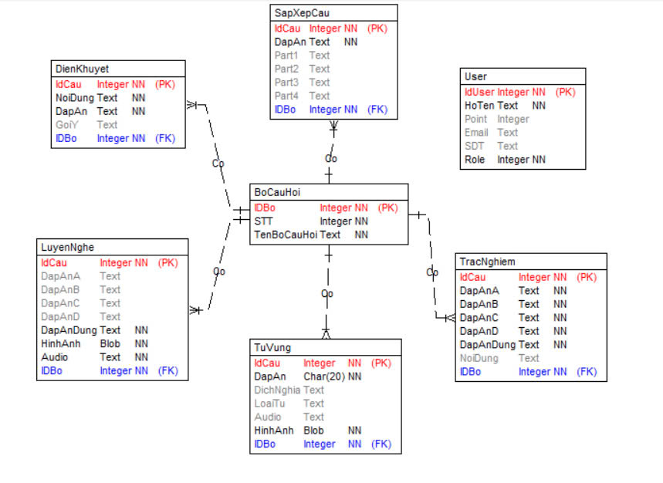

Hình 2. 37 Biểu đồ thực thể liên kết hệ thống

#### **2.7.1.2 Chi tiết các bảng**

Bảng 2. 3 Chi tiết bảng User

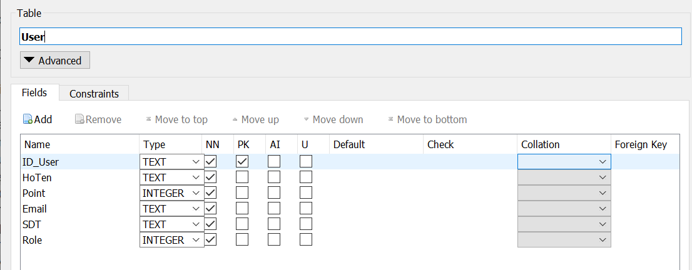

Bảng 2. 4 Chi tiết bảng BoCauHoi

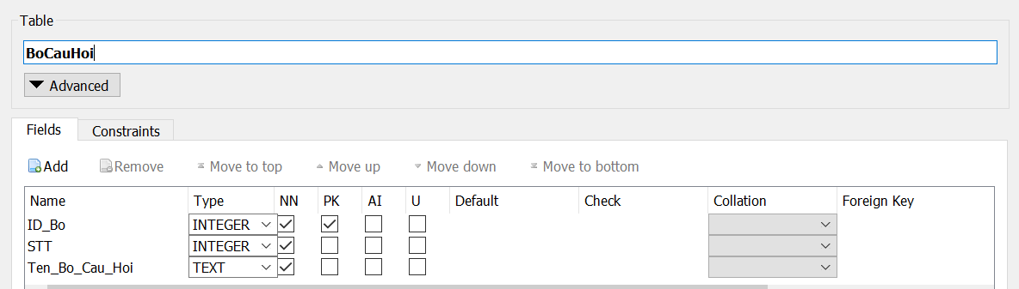

Bảng 2. 5 Chi tiết bảng TuVung

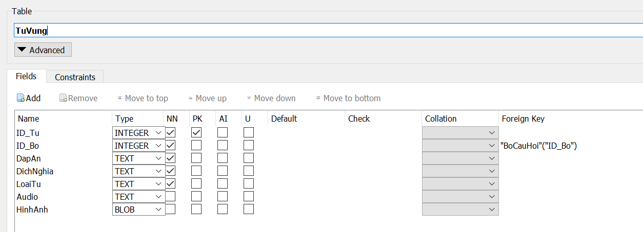

Bảng 2. 6 Chi tiết bảng TracNghiem

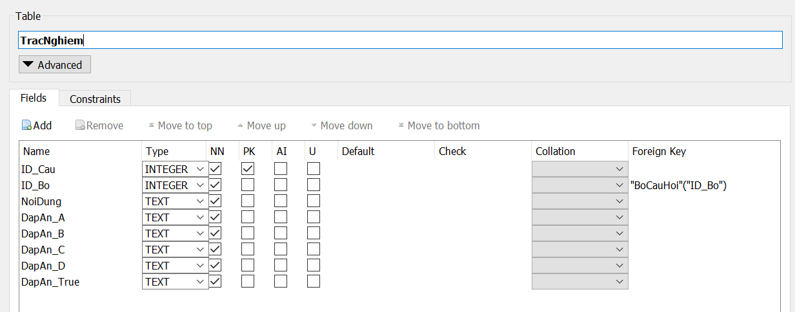

Bảng 2. 7 Chi tiếy bảng SapXepCau

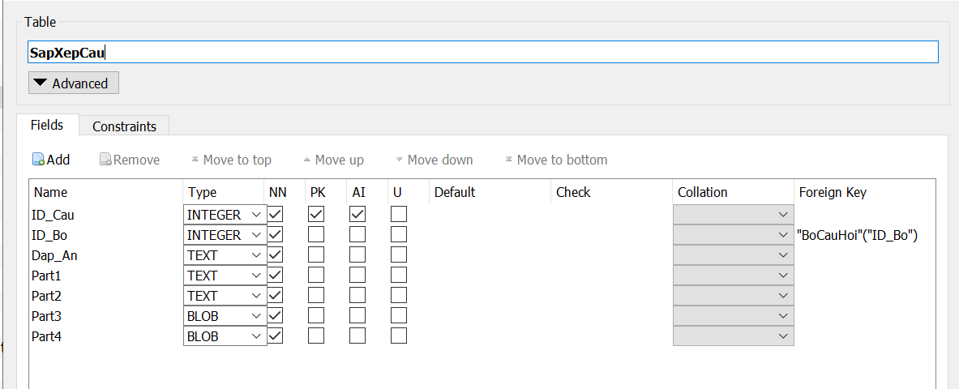

Bảng 2. 8 Chi tiết bảng LuyenNghe

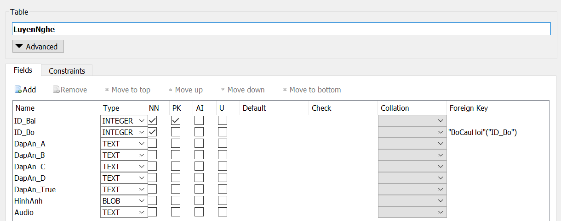

Bảng 2. 9 Chi tiết bảng DienKhuyet

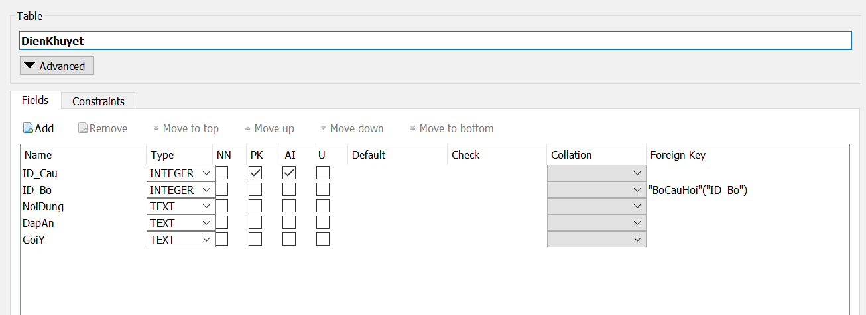

### **2.7.2 Thiết kế giao diện**

#### **2.7.2.1 Thiết kế giao diện người dùng**

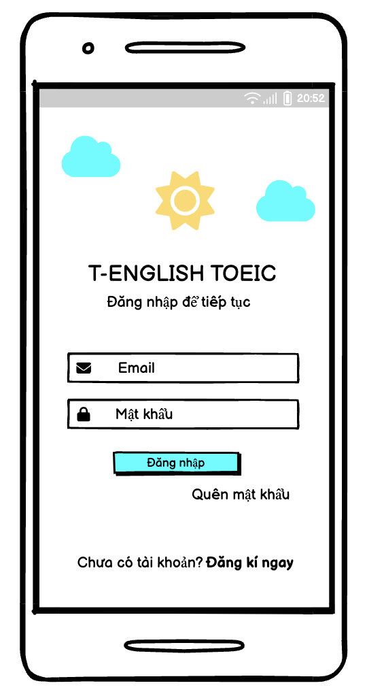

Hình 2. 38 Thiết kế màn hình đăng nhập

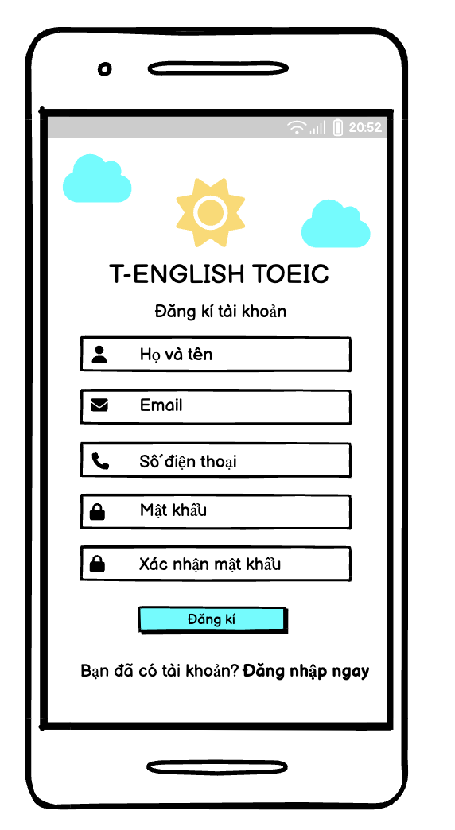

Hình 2. 39 Thiết kế màn hình đăng ký

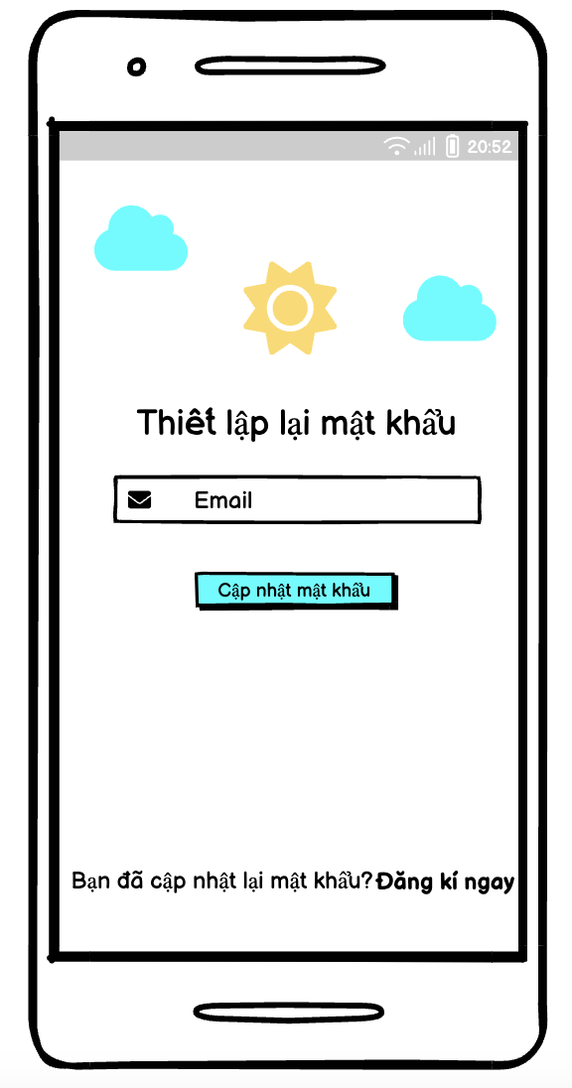

Hình 2. 40 Thiết kế màn hình quên mật khẩu

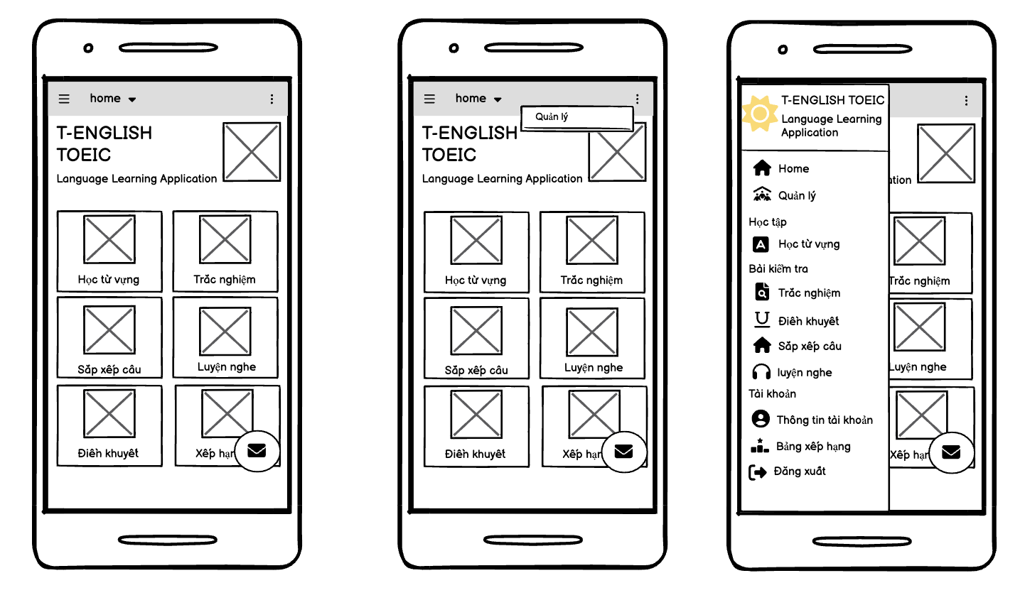

Hình 2. 41 Thiết kế màn hình trang chủ và các thanh điều hướng

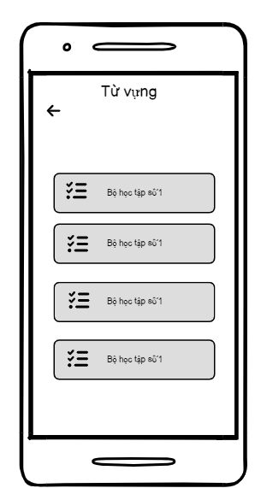

Hình 2. 42 Thiết kế màn hình Xem bộ học tập

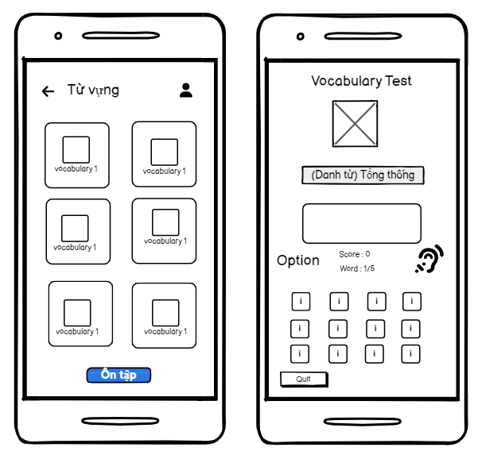

Hình 2. 43 Thiết kế màn hình học từ vựng

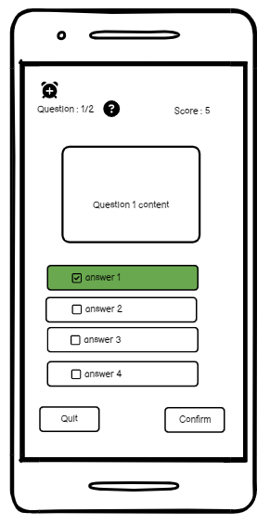

Hình 2. 44 Thiết kế màn hình làm trắc nghiệm

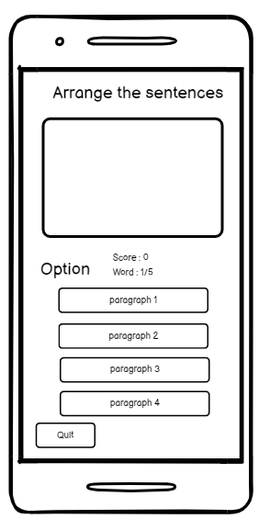

Hình 2. 45 Thiết kế màn hình sắp xếp câu

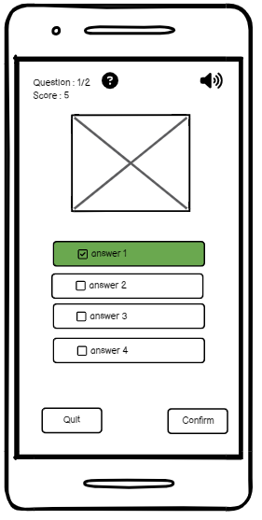

Hình 2. 46 Thiết kế màn hình luyện nghe

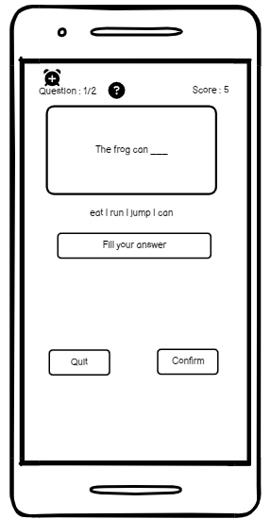

Hình 2. 47 Thiết kế màn hình điền khuyết

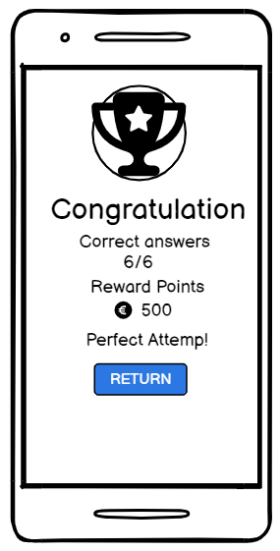

Hình 2. 48 Thiết kế màn hình hoàn thành làm bài

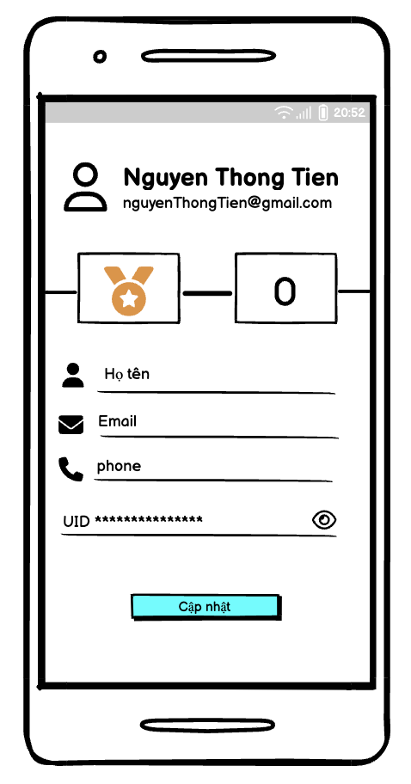

Hình 2. 49 Thiết kế màn hình quản lý thông tin người dùng

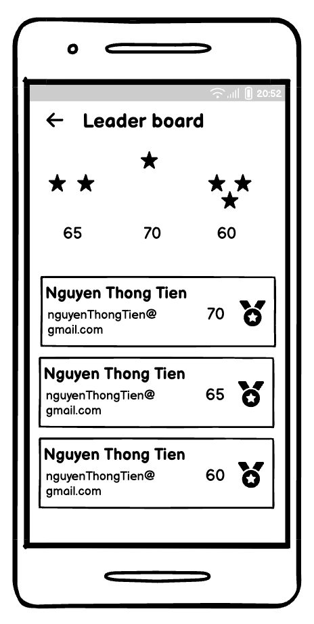

Hình 2. 50 Thiết kế màn hình xem bảng xếp hạng thành tích

#### **2.7.2.2 Thiết kế giao diện quản trị**

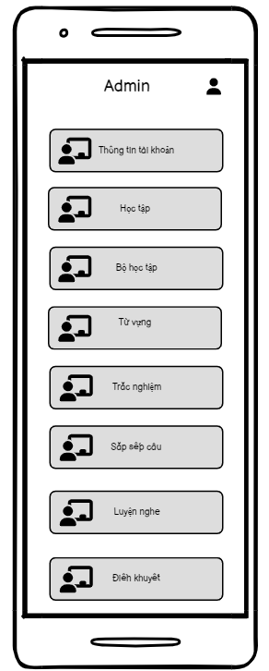

Hình 2. 51 Thiết kế màn hình trang chủ quản trị

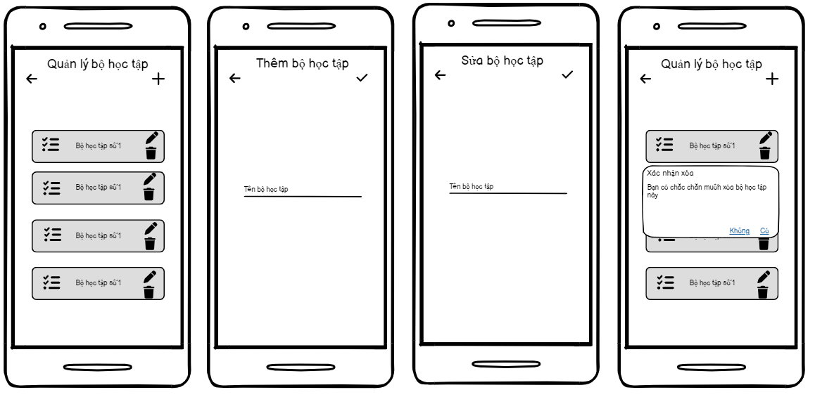

Hình 2. 52 Thiết kế màn hình quản lý bộ học tập

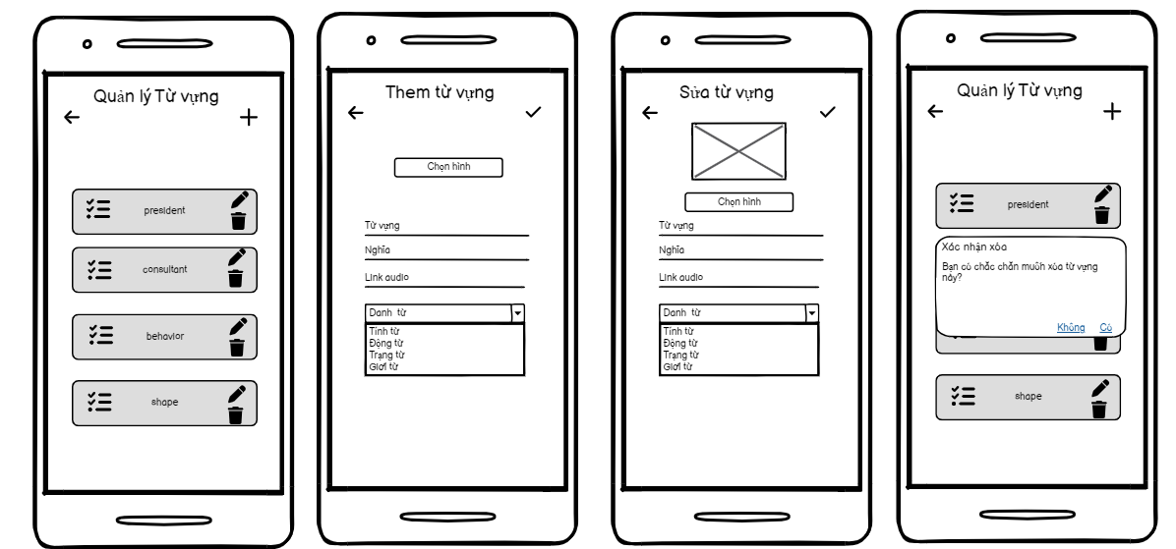

Hình 2. 53 Thiết kế màn hình quản lý từ vựng

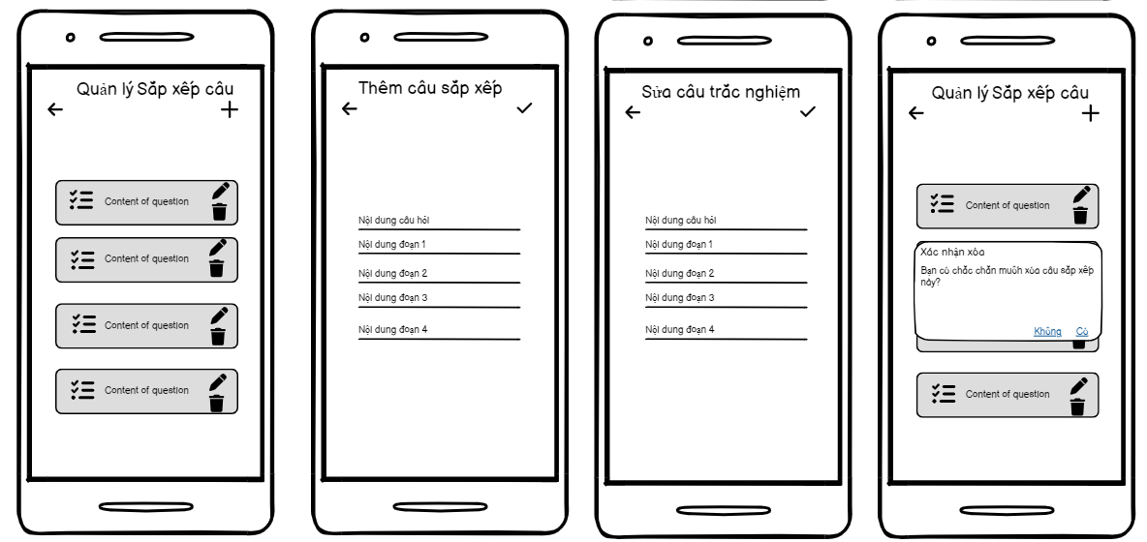

Hình 2. 54 Thiết kế màn hình quản lý sắp xếp câu

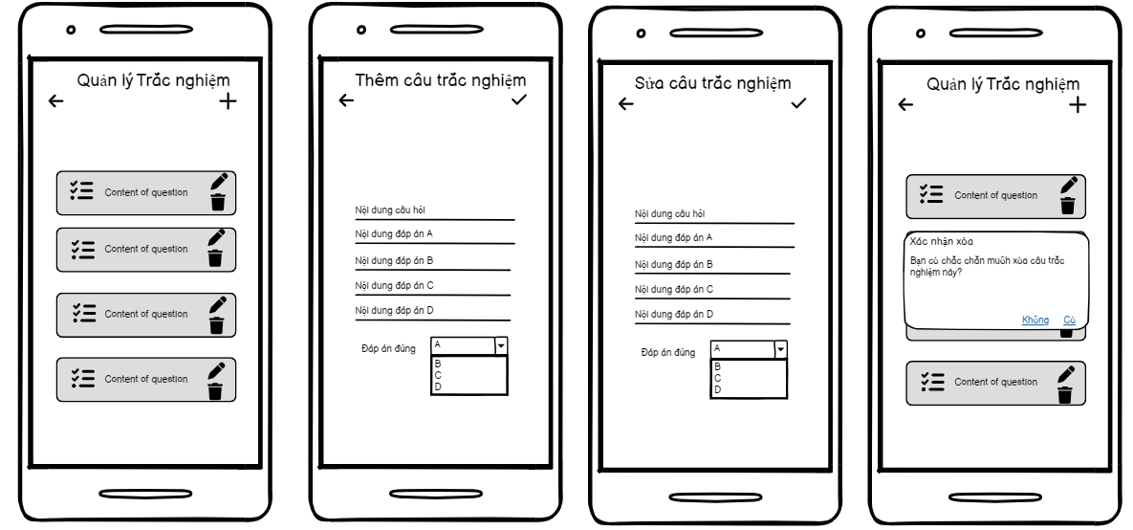

Hình 2. 55 Thiết kế màn hình quản lý trắc nghiệm

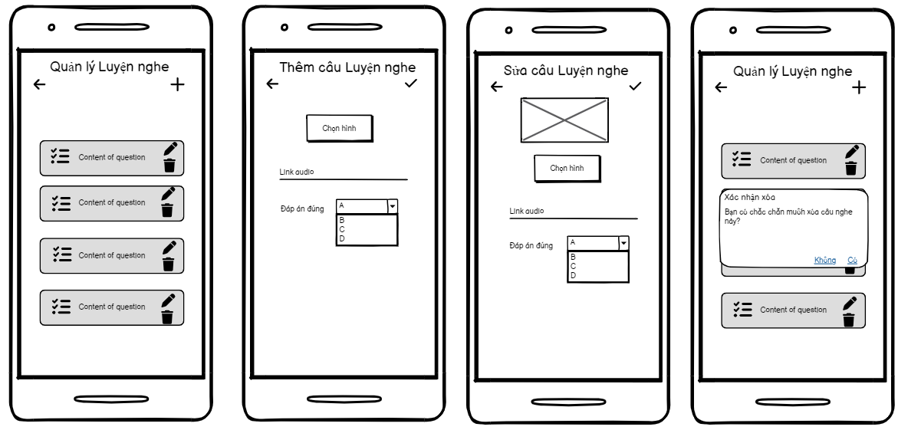

Hình 2. 56 Thiết kế màn hình quản lý luyện nghe

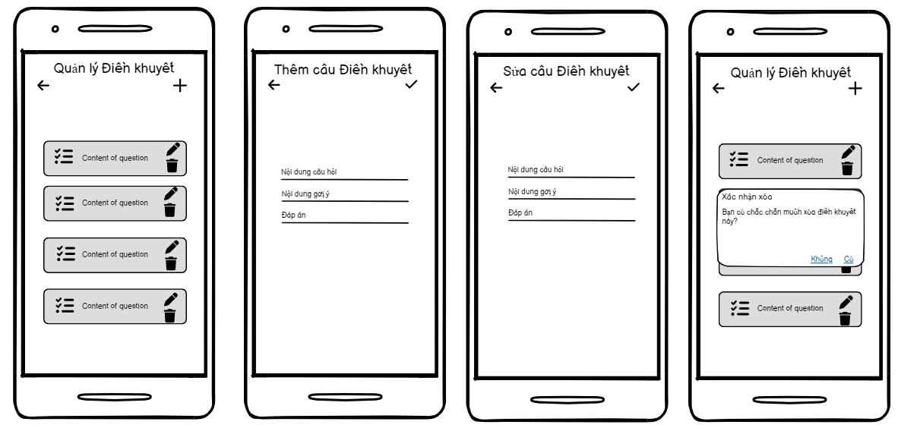

Hình 2. 57 Thiết kế màn hình quản lý điền khuyết

**CHƯƠNG 3 : KẾT QUẢ ĐẠT ĐƯỢC**

## 3.1 Môi trường thử nghiệm

Trong quá trình phát triển ứng dụng di động, việc thử nghiệm trên các môi trường khác nhau là rất quan trọng để đảm bảo tính ổn định và tương thích của sản phẩm. Sử dụng LDPlayer, một trình giả lập Android mạnh mẽ, để chạy thử nghiệm ứng dụng T-ENGLISH TOEIC là một giải pháp hiệu quả và linh hoạt.

LDPlayer là một trong những trình giả lập Android phổ biến nhất hiện nay, với nhiều tính năng mạnh mẽ, dễ sử dụng và cấu hình. LDPlayer sở hữu các ưu điểm vượt bậc hơn so với các dòng máy ảo khác ở việc:

* Hỗ trợ nhiều phiên bản Android, từ cũ đến mới nhất.
* Tối ưu hóa hiệu suất cho cả các máy tính có cấu hình từ trung bình đến cao
* Hỗ trợ đa nhiệm, cho phép chạy nhiều phiên bản giả lập đồng thời,

Thông số được cấu hình cho việc chạy thử nghiệm ứng dụng luyện thi T-ENGLISH TOEIC

* Độ phân giải: 900 x 1600 (dpi 320)
* CPU: 3 cores
* RAM: 4096 MB
* ROM: 16 GB
* Phiên bản Android: 9

## 3.2 Kết quả chương trình

### **3.1.1 Giao diện phía người dùng**

Màn hình đăng nhập hiển thị ngay khi khởi động ứng dụng cho phép người dùng sử dụng tài khoản đã có để đăng nhập vào hệ thống. Trên màn hình đăng nhập, nếu chưa có tài khoản, người dùng có thể nhấn vào “Đăng ký ngay”, hệ thống sẽ hiển thị màn hình đăng ký cho phép người dùng đăng ký tài khoản mới. Nếu người dùng đã quên mật khẩu của tài khoản, có thể nhấn “Quên mật khẩu” trên màn hình đăng nhập, hệ thống sẽ hiển thị màn hình cho phép thiết lập lại mật khẩu.

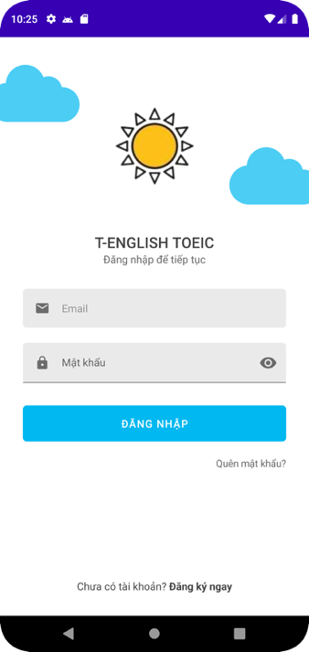 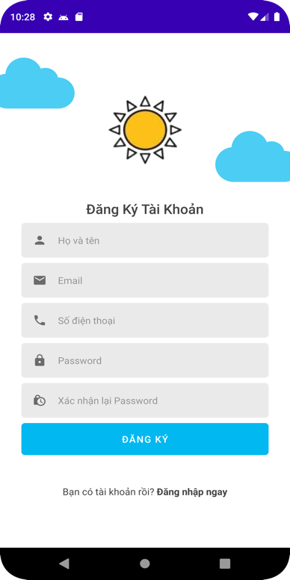 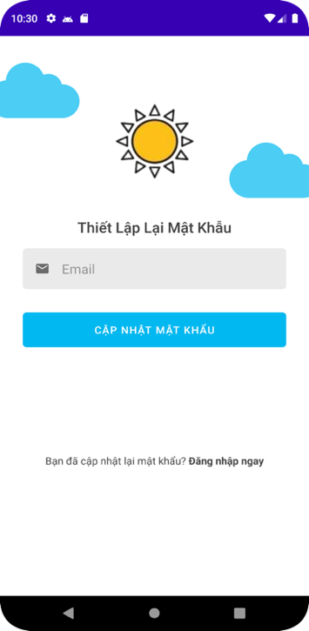

Hình 3. 1 Màn hình đăng nhập, đăng ký, quên mật khẩu

Khi đăng nhập thành công vào hệ thống, màn hình trang chủ được hiển thị mặc định, trên thanh công cụ của trang chủ, nếu nhấn vào biểu tượng menu, hệ thống sẽ hiển thị danh sách các chức năng dưới dạng các các ngăn điều hướng (navigation drawer). Ngoài ra còn có menu bổ sung cho phép truy cập chức năng quản lý ở góc phải của thanh công cụ.

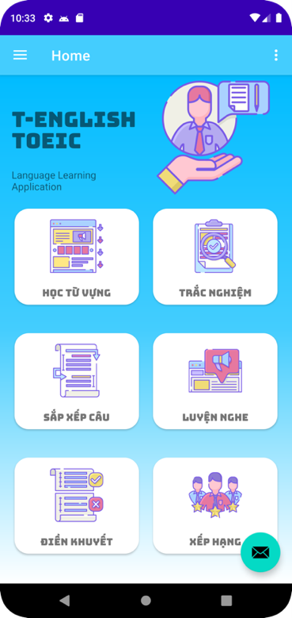 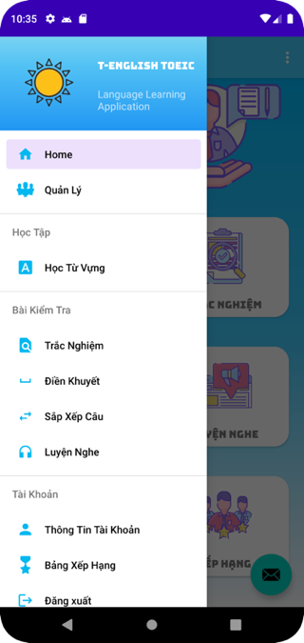 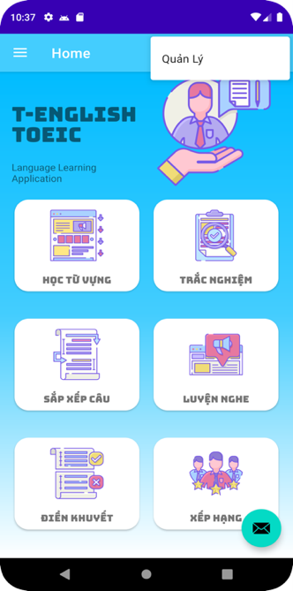

Hình 3. 2 Màn hình trang chủ và các thanh điều hướng

Khi nhấn vào thẻ “Học từ vựng” ở trang trủ hoặc trong ngăn điều hướng, hệ thống sẽ hiển thị màn hình cho phép chọn bộ học tập. Người dùng chọn một bộ học tập, hệ thống sẽ hiển thị màn hình chứa danh sách các từ vựng, người dùng nhấn nút “Ôn tập” từ màn hình này, hệ thống sẽ hiển thị các màn hình tiếp theo cho phép việc ôn tập các từ vựng.

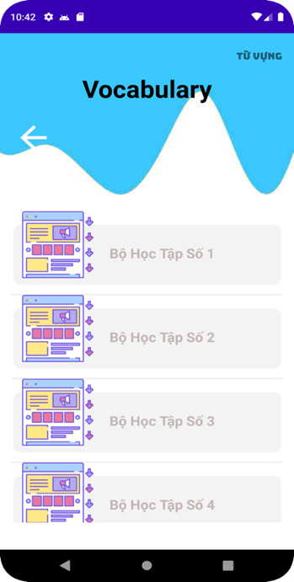 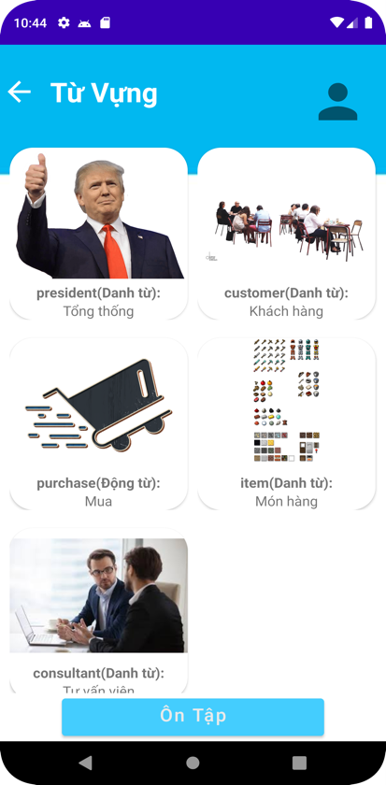 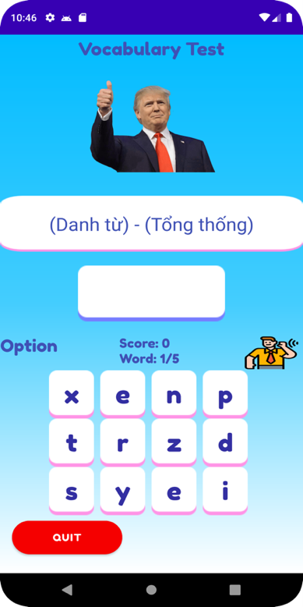

Hình 3. 3 Màn hình học từ vựng

Khi đã hoàn thành quá trình học tập, hệ thống sẽ hiển thị một màn hình thông báo kết quả hoàn thành

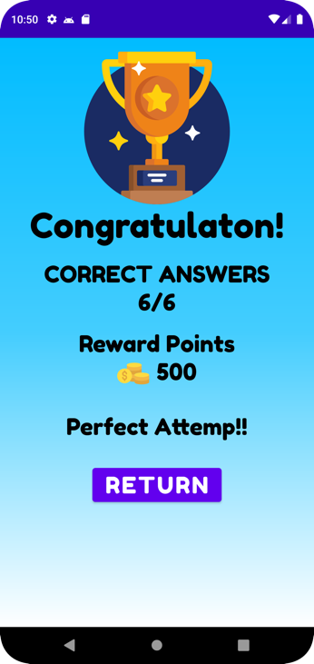

Hình 3. 4 Màn hình kết quả hoàn thành

Các chức năng học tập khác như trắc nghiệm, sắp xếp câu, điền khuyết, luyện nghe thực hiện tương tự như chắc năng học từ vựng.

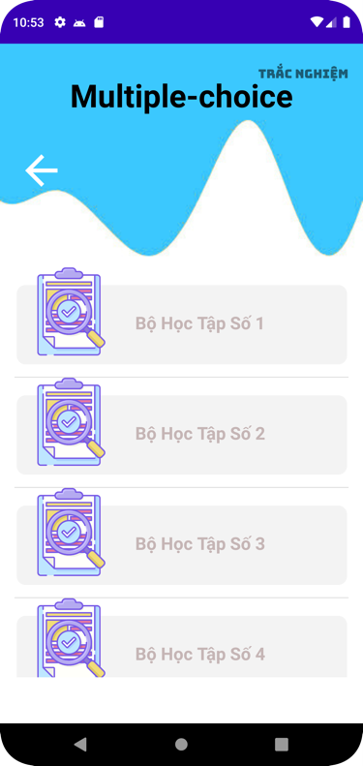 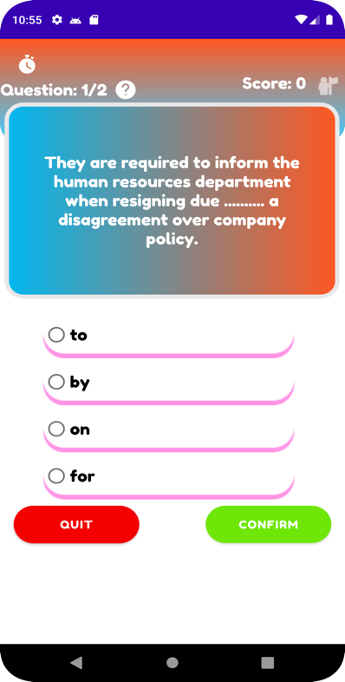 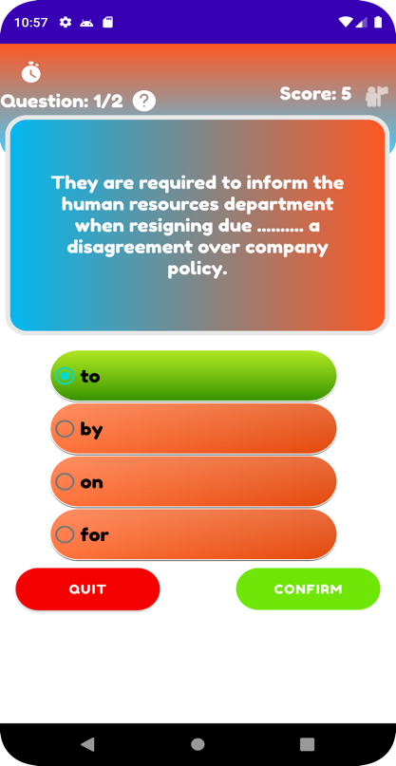

Hình 3. 5 Màn hình trắc nghiệm

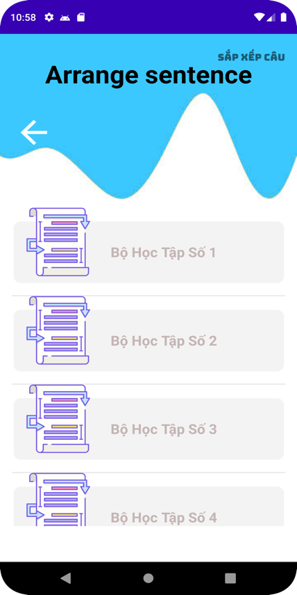 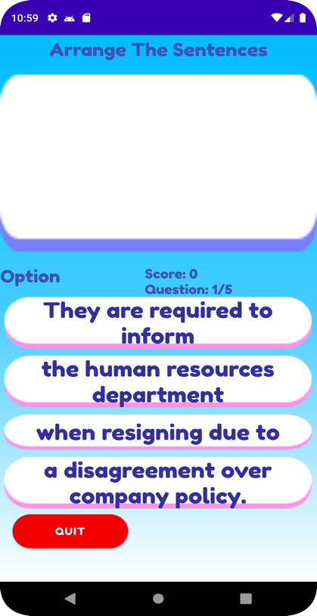 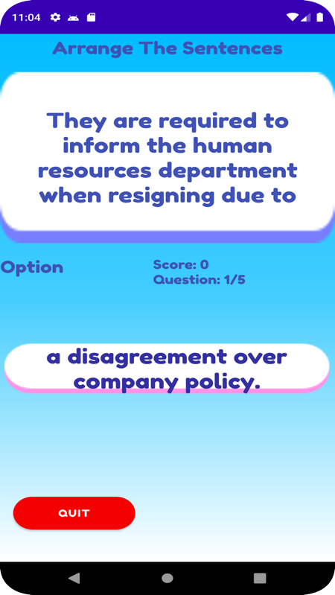

Hình 3. 6 Màn hình sắp xếp câu

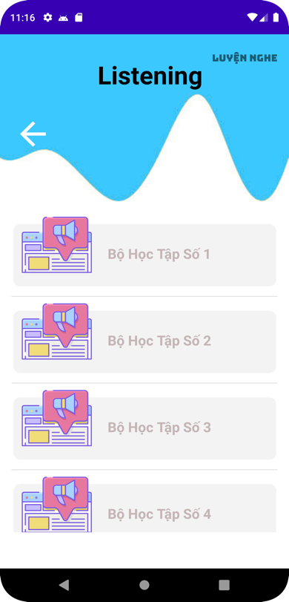 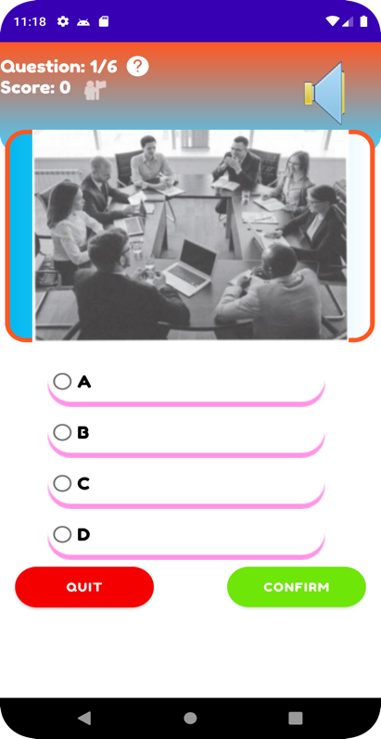 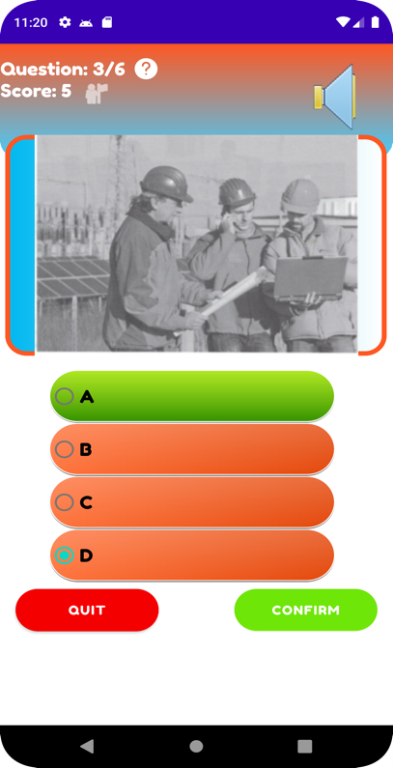

Hình 3. 7 Màn hình luyện nghe

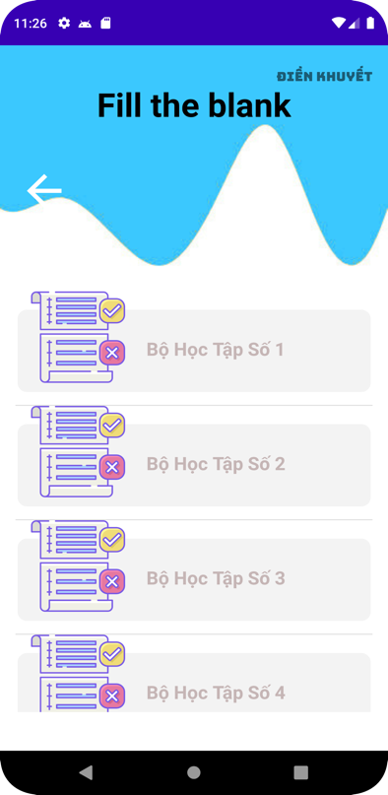 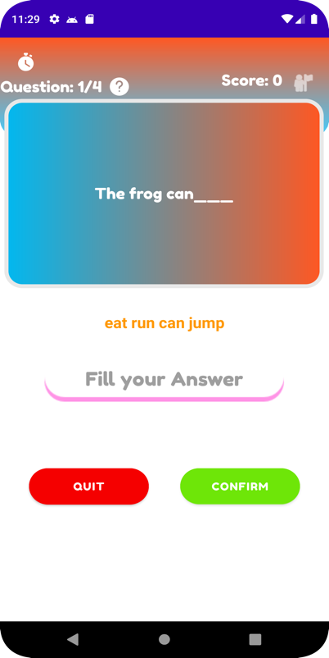 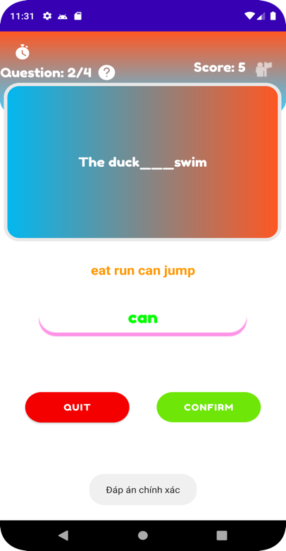

Hình 3. 8 Màn hình điền khuyết

Màn hình xem thành tích cho phép người dùng xem số điểm mình có và số thứ tự xếp hạng của mình trong tất cả các người dùng bằng cách chọn thẻ “Xếp hạng” từ màn hình trang chủ hoặc trong thanh điều hướng.

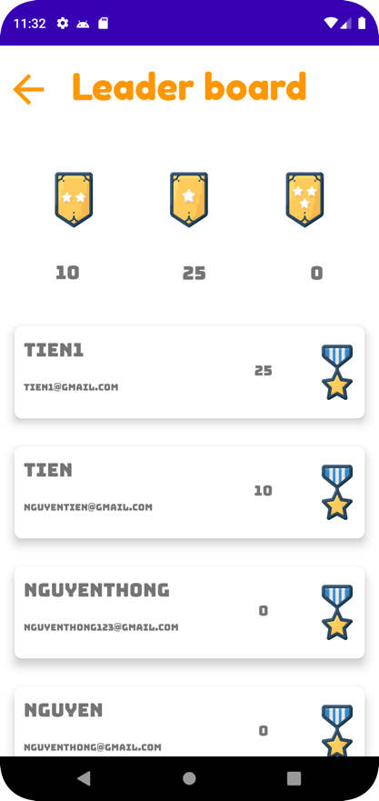

Hình 3. 9 Màn hình bảng xếp hạng

Người dùng còn có thể xem và sửa thông tin tài khoản bằng cách chọn mục “Thông tin tài khoản” trong thanh điều hướng của ứng dụng.

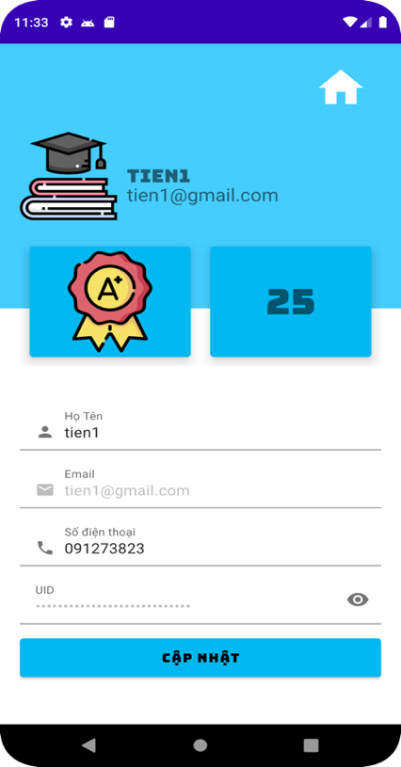

Hình 3. 10 Màn hình quản lý thông tin người dùng

**3.1.2 Giao diện phía quản trị**

Khi người dùng đăng nhập với tài khoản quản trị, hệ thống sẽ hiển thị mặc định trang chủ dành cho quản trị viên, màn hình này cho phép người quản trị quản lý thông tin tài khoản, học tập dưới dạng người dùng, quản lý bộ học tập và quản lý các dạng câu hỏi.

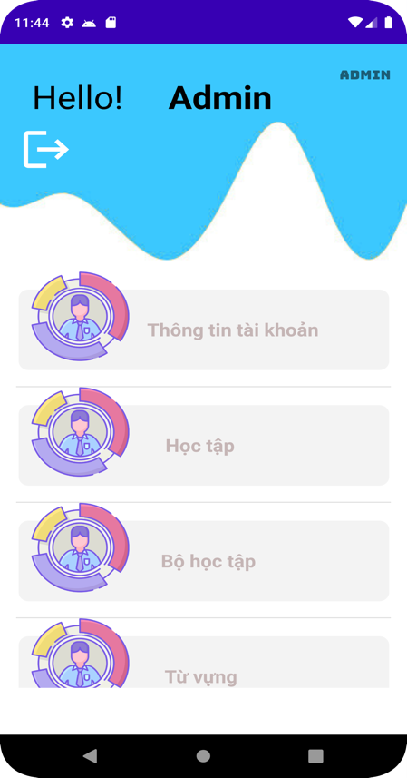

Hình 3. 11 Màn hình trang chủ quản trị

Người quản trị kích vào mục “Bộ học tập” để quản lý danh sách bộ học tập của ứng dụng, màn hình quản lý bộ học tập cho phép hiển thị danh sách các bộ học tập đã có và cho phép người dùng thực hiện các chức năng thêm, sửa, xóa bộ học tập.

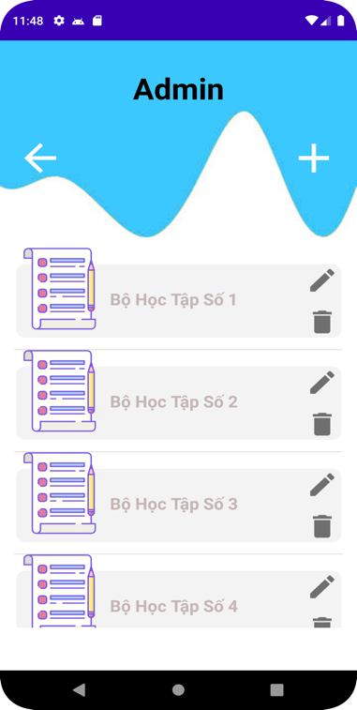 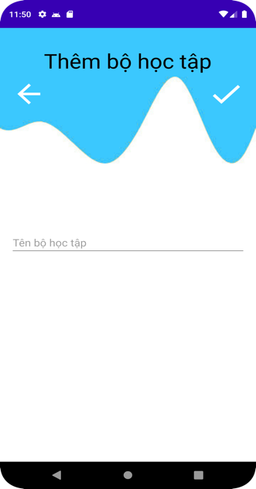 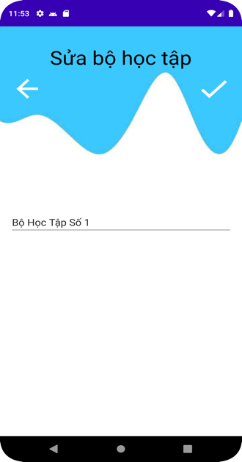 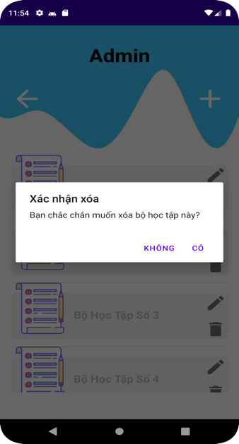

Hình 3. 12 Màn hình quản lý bộ học tập

Tương tự, ứng dụng cho phép người quản trị quản lý các dạng bài tập như : từ vựng, luyện nghe, điều khuyết, sắp xếp câu, trắc nghiệm bằng cách chọn mục tương ứng từ trang chủ quản trị, hệ thống sẽ hiển thị màn hình cho phép chọn bộ học tập, khi kích chọn bộ học tập sẽ hiển thị màn hình danh sách các câu hỏi và cho phép thêm, sửa, xóa các câu hỏi.

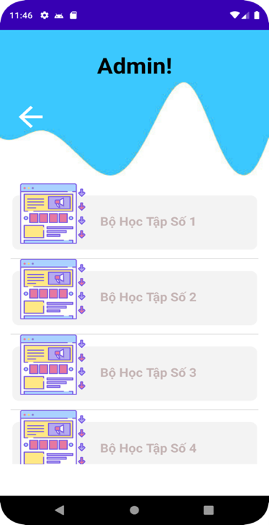

Hình 3. 13 Màn hình chọn bộ học tập

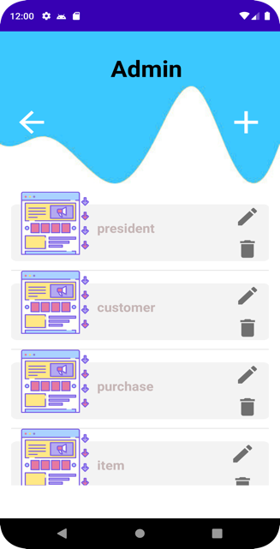 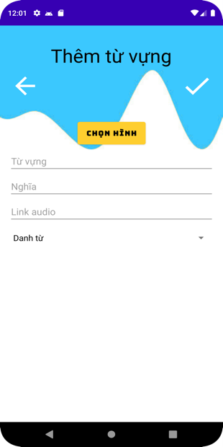 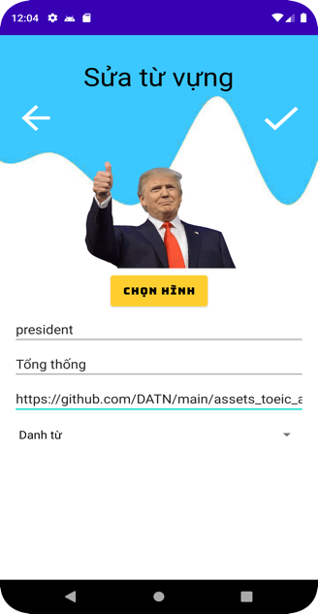 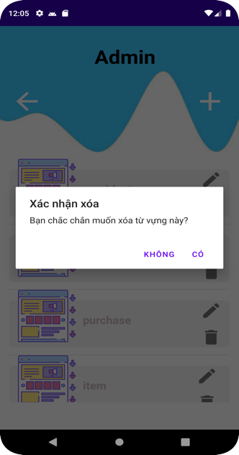

Hình 3. 14 Màn hình quản lý từ vựng

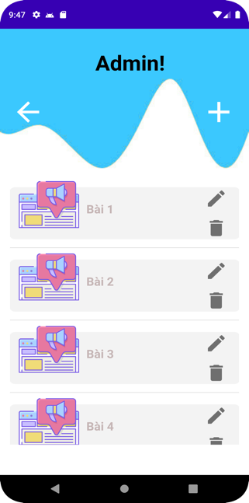 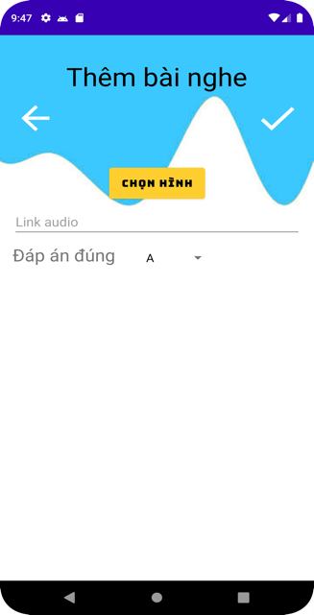 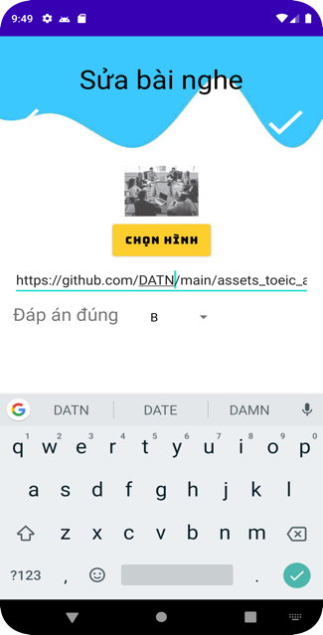 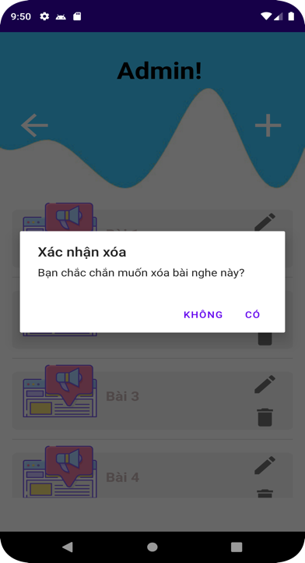

Hình 3. 15 Màn hình quản lý luyện nghe

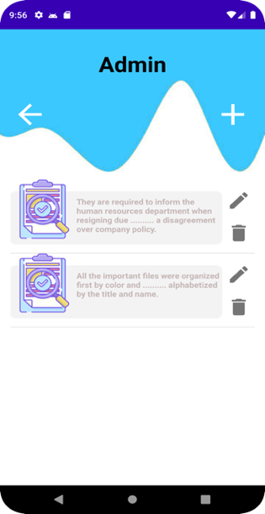 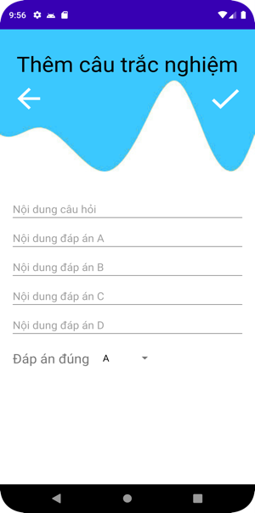 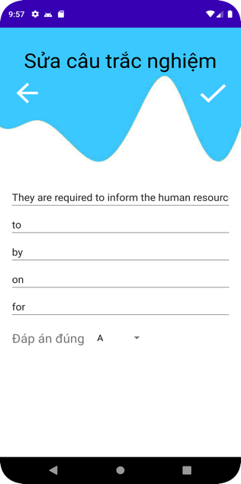 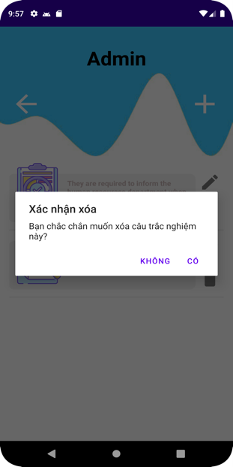

Hình 3. 16 Màn hình quản lý trắc nghiệm

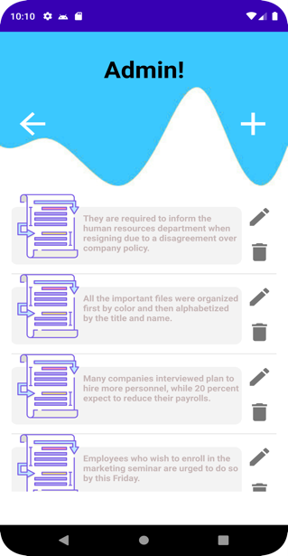 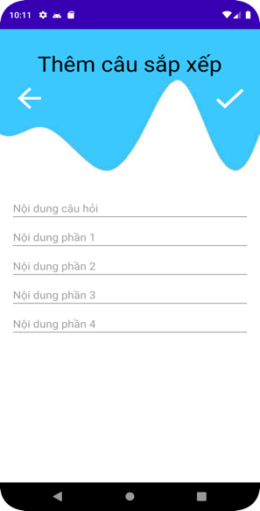 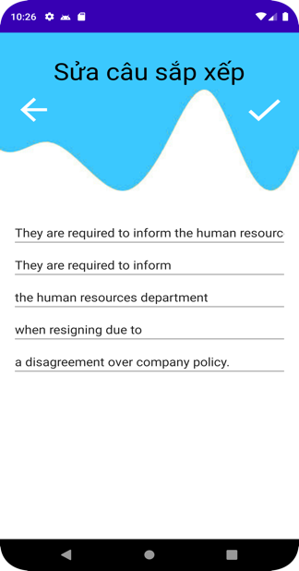 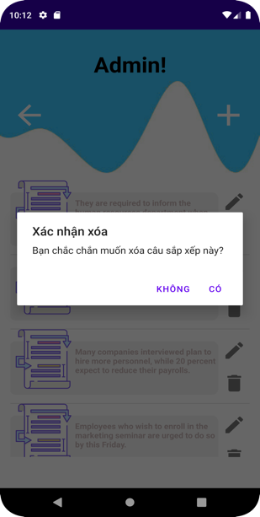

Hình 3. 17 Màn hình quản lý sắp xếp câu

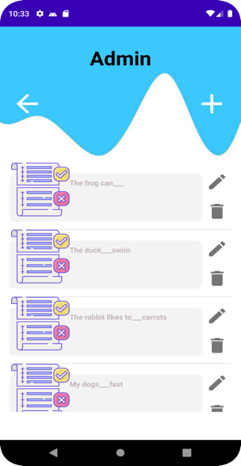 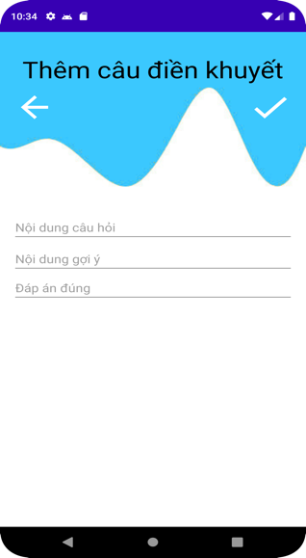 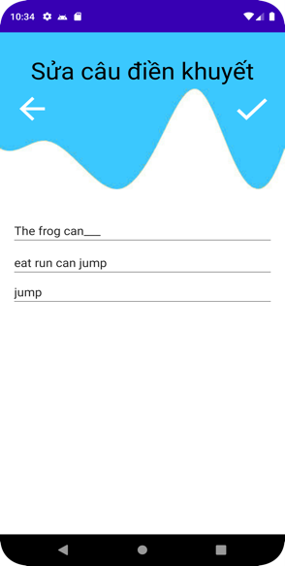 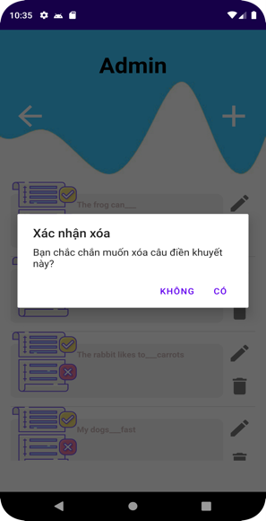

Hình 3. 18 Màn hình quản lý điền khuyết

**CHƯƠNG 4 : CÀI ĐẶT VÀ KIỂM THỬ HỆ THỐNG**

## 4.1 Hướng dẫn cài đặt

- Môi trường:

* **Android Studio:** Yêu cầu người dùng cài đặt Android Studio với phiên bản tương thích với máy.
* **JDK:** Yêu cầu cài đặt JDK 23.0.1
* Firebase: tạo tài khoản trên Firebase Console. Tạo một project mới trên Firebase Console.
* Thiết bị : tải emulator trên Android Studio, chọn Pixel 4 XL > Pie (android 9 ) sau đó cài đặt thiết bị.

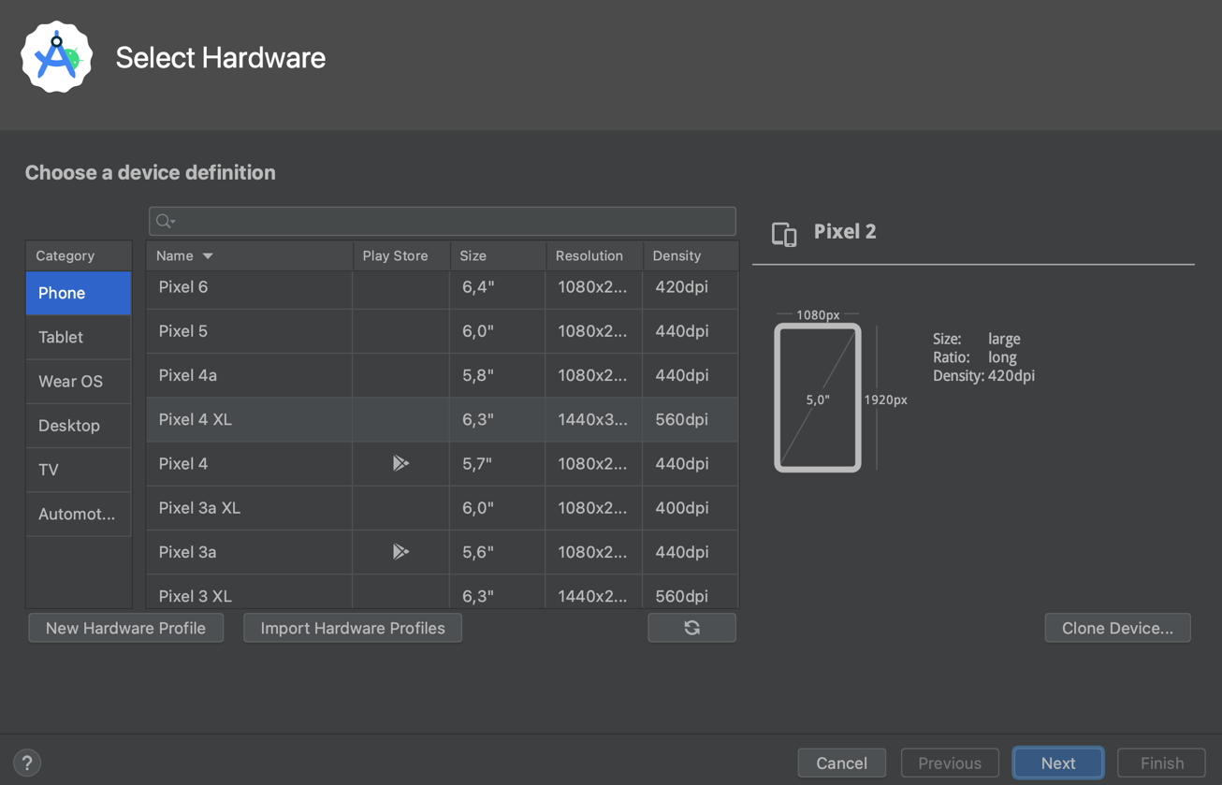

Hình 2. 58 Hình hướng dẫn để tại emulator

**-** Cài đặt:

* Bước 1: Truy cập vào responsitory của dự án trên github <https://github.com/NguyenThongTien/DATN>

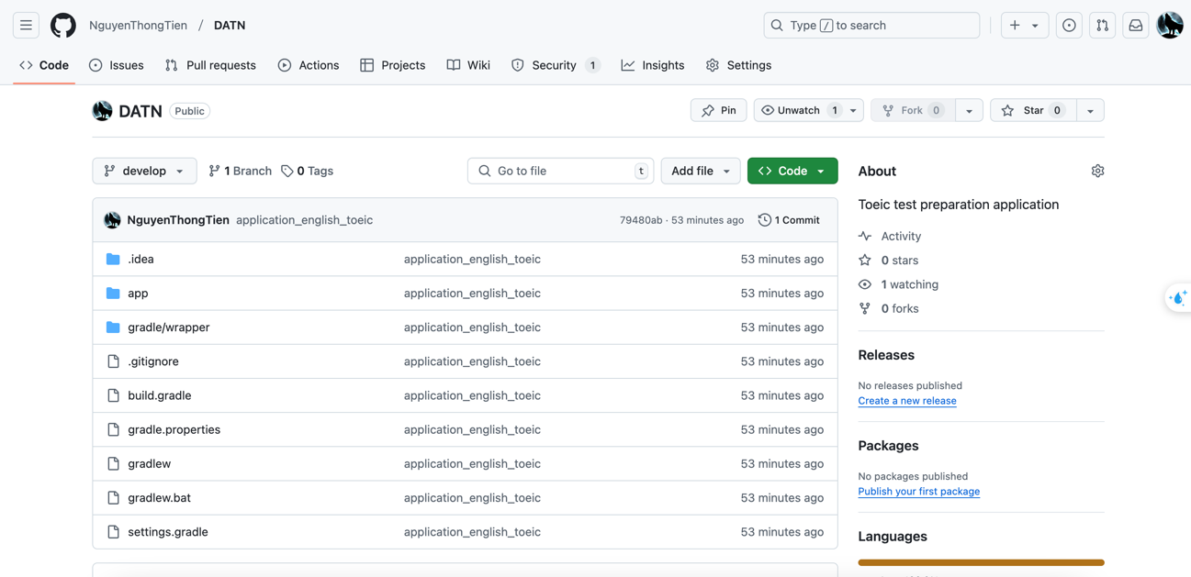

Hình 2. 59 Hình ảnh hướng dẫn truy cập vào git

* Bước 2: Sử dụng git clone để tải dự án về
* Bước 3: Mở project bằng Android Studio.
* Bước 3: kết nối dự án với project mới tạo trên Firebase Console.
* Bước 4: Mở emulator trên Android Studio, sau đó liên kết project với emulator.

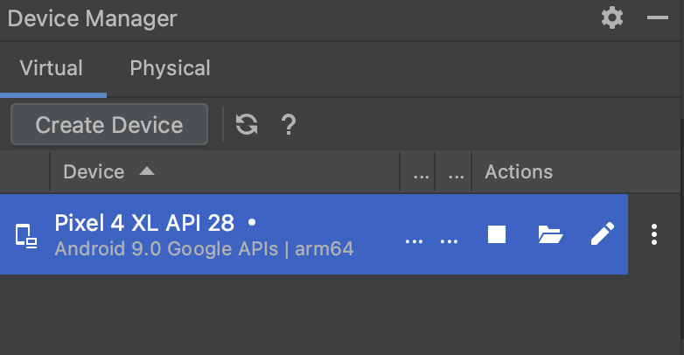

Hình 2. 60 Hình ảnh hướng dẫn để chạy emulator

* Nhấp vào button “Run” hoặc “Debug” để chạy ứng dụng.

## 4.2 Kế hoạch kiểm thử

Bảng 4. 1 Thông tin kiểm thử

|  |  |  |  |
| --- | --- | --- | --- |
| **Tên dự án** | Ứng dụng luyện thi tiếng anh T-ENGLISH TOEIC | Người lập | Nguyễn Thông Tiến |
| **Mã dự án** | DT_App_01 | Người kiểm tra/ xét duyệt | Nguyễn Văn Tỉnh |
| **Mã tài liệu** | Doc_DT_App_01 | Ngày lập | 05/12/2024 |
| Phiên bản | 1 |

Bảng 4. 2 Nội dung kiểm thử

|  |  |  |
| --- | --- | --- |
| **STT** | **Tên chức năng** | **Mô tả** |
| 1 | Đăng nhập | - Kiểm thử chức năng thực hiện đúng luồng như tài liệu đặc tả: Cập nhật dữ liệu vào các bảng, message hiển thị thông báo, các thao tác hủy, chuyển màn, trờ về, …  - Kiểm thử giao diện: Kích thước, màu sắc các thành phần, phản hồi khi nhấn, âm thanh, hiển thị mặc định… |
| 2 | Quên mật khẩu |
| 3 | Đăng ký |
| 4 | Học từ vựng |
| 5 | Quản lý từ vựng |

### **4.2.1 Các ca kiểm thử**

Bảng 4. 3 Kịch bản kiểm thử chức năng Đăng nhập

|  |  |
| --- | --- |
| Tên chức năng | Đăng nhập |
| Số trường hợp kiểm thử đạt | 5 |
| Số trường hợp kiểm thử không đạt | 0 |
| Tổng số trường hợp kiểm thử | 5 |

|  |  |  |  |  |
| --- | --- | --- | --- | --- |
| **Mã testcase** | **Mục đích kiểm thử** | **Các bước thức hiện** | **Đầu ra mong muốn** | **Kết quả**  **P – pass**  **F - fail** |
| DN_1 | Kiểm tra giao diện | 1. Khởi động hệ thống 2. Kiểm tra các trường email, mật khẩu, button Đăng nhập | Giao diện gồm đầy đủ các trường, mặc định trống | P |
| DN_2 | Kiểm tra chức năng | 1. Bỏ trống các trường 2. Click button Đăng nhập | Thông báo “Hãy nhập email của bạn” | P |
| DN_3 | Kiểm tra chức năng | 1. Nhập trường email, bỏ trống trường mật khẩu 2. Click button Đăng nhập | Thông báo “Hãy nhập mật khẩu của bạn:” | P |
| DN_4 | Kiểm tra chức năng | 1. Nhập tài khoản sai 2. Click button Đăng nhập | Thông báo “Sai email hoặc mật khẩu” | P |
| DN_5 | Kiểm tra chức năng | 1. Nhập tài khoản đúng 2. Click button Đăng nhập | Thông báo “Đăng nhập thành công”  Chuyển hướng tới màn hình trang chủ | P |

Bảng 4. 4 Kịch bản kiểm thử chức năng Đăng ký

|  |  |
| --- | --- |
| Tên chức năng | Đăng ký |
| Số trường hợp kiểm thử đạt | 6 |
| Số trường hợp kiểm thử không đạt | 0 |
| Tổng số trường hợp kiểm thử | 6 |

|  |  |  |  |  |
| --- | --- | --- | --- | --- |
| **Mã testcase** | **Mục đích kiểm thử** | **Các bước thức hiện** | **Đầu ra mong muốn** | **Kết quả**  **P – pass**  **F - fail** |
| DK_1 | Kiểm tra giao diện | 1. Click chọn “Đăng ký ngay” 2. Kiểm tra các trường email, họ tên, số điện thoại, mật khẩu, xác nhận mật khẩu, button Đăng ký | Giao diện gồm đầy đủ các trường, mặc định trống | P |
| DK_2 | Kiểm tra chức năng | 1. Bỏ trống các trường 2. Click button Đăng ký | Thông báo “Vui lòng nhập đầy đủ thông tin” | P |
| DK_3 | Kiểm tra chức năng | 1. Nhập trường xác nhận mật khẩu không khớp với mật khẩu 2. Click button Đăng ký | Thông báo “Xác nhận lại. Mật khẩu không trùng khớp” | P |
| DK_4 | Kiểm tra chức năng | 1. Nhập sai định dạng email Đăng ký 2. Click button Đăng ký | Thông báo “Email không hợp lệ” | P |
| DK_5 | Kiểm tra chức năng | 1. Nhập email đã được đăng ký tài khoản 2. Click button Đăng ký | Thông báo “Email đã được đăng ký” | P |
| DK_6 | Kiểm tra chức năng | 1. Nhập đúng các trường hợp lệ 2. Click button Đăng ký | Thông báo “Đăng ký thành công”  Chuyển hướng tới màn hình đăng nhập  Kiểm tra dữ liệu trong bản User đã thêm một bản ghi mới | P |

Bảng 4. 5 Kịch bản kiểm thử chức năng Quên mật khẩu

|  |  |
| --- | --- |
| Tên chức năng | Quên mật khẩu |
| Số trường hợp kiểm thử đạt | 5 |
| Số trường hợp kiểm thử không đạt | 0 |
| Tổng số trường hợp kiểm thử | 5 |
|  |  |

|  |  |  |  |  |
| --- | --- | --- | --- | --- |
| **Mã testcase** | **Mục đích kiểm thử** | **Các bước thức hiện** | **Đầu ra mong muốn** | **Kết quả**  **P – pass**  **F - fail** |
| QMK_1 | Kiểm tra giao diện | 1. Click chọn “Quên mật khẩu” từ màn hình đăng nhập 2. Kiểm tra các trường email, button Cập nhật mật khẩu | Giao diện gồm đầy đủ các trường, mặc định trống | P |
| QMK _2 | Kiểm tra chức năng | 1. Bỏ trống các trường 2. Click button Cập nhật mật khẩu | Cảnh báo “Hãy nhập email của bạn” | P |
| QMK _3 | Kiểm tra chức năng | 1. Nhập email không đúng định dạng 2. Click button Cập nhật mật khẩu | Cảnh báo “Hãy nhập đúng email” | P |
| QMK _4 | Kiểm tra chức năng | 1. Nhập email chưa được đăng ký tài khoản 2. Click button Cập nhật mật khẩu | Thông báo “Không thành công. Hãy kiểm tra mail của bạn và thử lại” | P |
| QMK _5 | Kiểm tra chức năng | 1. Nhập email hợp lệ và đã được đăng ký tài khoản 2. Click button Cập nhật mật khẩu 3. Kiểm tra hòm thư email | Thông báo “Hãy kiểm tra hộp thư đến để tiến hành thiết lập lại mật khẩu”  Chuyển hướng về màn hình trang chủ  Hòm thư của email có nhận link để cập nhật mật khẩu mới | P |

Bảng 4. 6 Kịch bản kiểm thử chức năng Học từ vựng

|  |  |
| --- | --- |
| Tên chức năng | Học từ vựng |
| Số trường hợp kiểm thử đạt | 9 |
| Số trường hợp kiểm thử không đạt | 0 |
| Tổng số trường hợp kiểm thử | 9 |

|  |  |  |  |  |
| --- | --- | --- | --- | --- |
| **Mã testcase** | **Mục đích kiểm thử** | **Các bước thức hiện** | **Đầu ra mong muốn** | **Kết quả**  **P – pass**  **F - fail** |
| HTV_1 | Kiểm tra giao diện | 1. Click chọn thẻ “Từ vựng” từ màn hình trang chủ 2. Kiểm tra hiển thị các bộ học tập theo tên | Danh sách các bộ học tập lấy từ bảng BoHocTap được hiển thị đầy đủ theo tên. | P |
| HTV _2 | Kiểm tra chức năng | Chọn bộ học tập chưa có nội dung từ vựng | Thông báo “Nội dung sẽ được cập nhât trong thời gian sớm nhất” | P |
| HTV _3 | Kiểm tra chức năng | 1. Chọn bộ học tập có nội dung từ vựng 2. Kiểm tra danh sách từ vựng | Hiển thị danh sách từ vựng trong bảng TuVung theo bộ học tập được chọn | P |
| HTV_4 | Kiểm tra giao diện | Click button “Ôn tập” | Hiển thị hình ảnh, loại từ, dịch nghĩa, các chữ cái, thứ tự từ vựng. | P |
| HTV_5 | Kiểm tra giao diện | 1. Click button Quit | Chuyển hướng về màn hình chọn bộ câu hỏi | P |
| HTV_6 | Kiểm tra giao diện | Chọn các chữ cái sai với từ vựng | Thông báo “Sai rồi”  Cho phép làm lại | P |
| HTV_7 | Kiểm tra giao diện | Chọn các chữ cái đúng từ vựng | Thông báo “Chính xác”  Chuyển sang câu tiếp theo | P |
| HTV_8 | Kiểm tra giao diện | Hoàn thiện hết các câu hỏi | Hiển thị màn hình kết quả hoàn thành  Hiện thị số lượng câu trả lời đúng, button Return | P |
| HTV_9 | Kiểm tra giao diện | Click button Return | Chuyển hướng về màn hình trang chủ |  |

Bảng 4. 7 Kịch bản kiểm thử chức năng Quản lý từ vựng

|  |  |
| --- | --- |
| Tên chức năng | Quản lý từ vựng |
| Số trường hợp kiểm thử đạt | 12 |
| Số trường hợp kiểm thử không đạt | 0 |
| Tổng số trường hợp kiểm thử | 12 |

|  |  |  |  |  |
| --- | --- | --- | --- | --- |
| **Mã testcase** | **Mục đích kiểm thử** | **Các bước thức hiện** | **Đầu ra mong muốn** | **Kết quả**  **P – pass**  **F - fail** |
| QLTV_1 | Kiểm tra giao diện | 1. Click chọn thẻ “Từ vựng” từ màn hình trang chủ 2. Kiểm tra hiển thị các bộ học tập theo tên | Danh sách các bộ học tập lấy từ bảng BoHocTap được hiển thị đầy đủ theo tên. | P |
| QLTV_2 | Kiểm tra chức năng | 1. Kích chọn bộ học tập 2. Kiểm tra danh sách từ vựng trong bộ học tập | Hiển thị danh sách từ vựng trong bảng TuVung theo bộ học tập được chọn | P |
| HTV_4 | Kiểm tra giao diện | 1. Click biểu tượng thêm 2. Kiểm tra giao diện form nhập thông tin từ vựng mới: button chọn hình, các trường từ vựng, nghĩa, link audio, combo box loại từ | Giao diện gồm đầy đủ các trường, mặc định trống | P |
| HTV _5 | Kiểm tra giao diện | 1. Để trống các trường 2. Click biểu tượng đồng ý | Thông báo “Vui lòng điền đầy đủ thông tin” | P |
| HTV_6 | Kiểm tra giao diện | 1. Để trống một trong các trường 2. Click biểu tượng đồng ý | Thông báo “Vui lòng điền đầy đủ thông tin” | P |
| HTV_7 | Kiểm tra giao diện | 1. Điền đầy đủ thông tin các trường 2. Click biểu tượng đồng ý 3. Kiểm tra dữ liệu bảng TuVung | Thông báo “Thêm thành công”  Thêm một bản ghi mới trong bảng TuVung | P |
| HTV_8 | Kiểm tra giao diện | 1. Click biểu tượng sửa 2. Kiểm tra giao diện form sửa thông tin: button chọn hình, các trường từ vựng, nghĩa, link audio, combo box loại từ | Giao diện gồm đầy đủ các trường, mặc định đã có nội dung của từ vựng | P |
| HTV_9 | Kiểm tra giao diện | 1. Sửa thông tin và click biểu tượng đồng ý 2. Kiểm tra dữ liệu trong bảng từ vựng | Hiển thị thông báo “Cập nhật thành công”  Cập nhật bản ghi tương ứng trong bảng TuVung | P |
| HTV_10 | Kiểm tra giao diện | 1. Click vào biểu tượng xóa 2. Kiểm tra hiển thị form xác nhận xóa | Hiển thị form xác nhận xóa với message “Bạn có chắc chắn muốn xóa từ vựng này”, button “Không”, button “Có” | P |
| HTV_11 | Kiểm tra chức năng | 1. Click button “Có” 2. Kiểm tra dữ liệu trong bảng TuVung | Thông báo “Xóa thành công”  Xóa bản ghi tương ứng trong bảng TuVung | P |
| HTV_12 | Kiểm tra chức năng | 1. Click button “Không” 2. Kiểm tra dữ liệu trong bảng TuVung | Hủy việc xóa, không hiển thị thông báo  Bảng TuVung không cập nhật dữ liệu, không bị xóa bản ghi | P |

### **4.2.2 Báo cáo kiểm thử**

|  |  |
| --- | --- |
| Người thực hiện | Nguyễn Thông Tiến |
| Ngày báo cáo | 12/12/2024 |
| Tổng số trường hợp kiểm thử | 37 |
| Số trường hợp chưa kiểm thử | 0 |
| Số trường hợp kiểm thử đạt | 37 |
| Số trường hợp kiểm thử không đạt | 0 |

# **KẾT LUẬN VÀ KIẾN NGHỊ**

Qua quá trình thực hiện đề tài “**Xây dựng ứng dụng luyện thi TOEIC với Java Android và Firebase**”, em đã hoàn thành việc xây dụng một ứng dụng luyện thi tiếng anh với các chức năng đơn giản, dễ sử dụng. Đồng thời qua đó, em đã được tìm hiểu, tích lũy và học hỏi thêm được nhiều kinh nghiệm cũng như kiến thức đồng thời vận dụng những kiến thức và kỹ năng vốn có trong quá trình xây dựng một ứng dụng trên nền tảng là thiết bị di động.

* **Những kết quả đạt được trong quá trình thực hiện đồ án:**
* Về công nghệ:
* Biết cách sử dụng công cụ hỗ trợ lập trình, công cụ quản lý CSDL và công cụ quản lý tài nguyên như Git, Android Studio và DB Browser (SQLite).
* Nắm chắc thêm những kiến thức về ngôn ngữ lập trình Java Android, hệ quản trị SQLite và sever Firebase.
* Biết cách phân tích và thiết kế hệ thống UML sử dụng các công cụ IBM Rational Rose, thiết kế cơ sở dữ liệu bằng công cụ Case Studio2.
* Biết cách sử dụng công cụ Balsamiq Cloud vận dụng vào việc hình dung màn hình.
* Về chương trình :
* Xây dựng ứng dụng gọn nhẹ, dễ dàng cài đặt và sử dụng.
* Ứng dụng có tốc độ phản hồi nhanh, mang lại trải nghiệm tốt cho người dùng.
* **Những hạn chế còn tồn đọng:**
* Giao diện chưa tối ưu đối với nhiều thiết bị có kích cỡ màn hình khác nhau, gòn gặp lỗi trong quá trình xử lý giao diện.
* Một số tính năng chưa được tối ưu.
* Thiết kế cơ sở dữ liệu còn đơn giản và rườm rà.
* Mã nguồn chưa được tổ chức logic.
* Chưa kiểm thử hết tất cả các trường hợp có thể xảy ra.
* **Hướng phát triển**
* Phát triển phần mềm trở thành một ứng dụng học ngôn ngữ hoàn chỉnh hơn. Cung cấp đầy đủ những dạng bài tập trong các đề thi chuẩn quốc tế một cách nhanh nhất và phải có sự chọn lọc phù hợp. Đi kèm với việc học cũng nên có những tính năng giải trí tích hợp việc học để người dùng cảm thấy thích thú và đỡ nhàm chán hơn.
* Phát triển thêm module học qua video giúp việc học tiếng anh trở nên linh hoạt và hiệu quả hơn
* Tìm thêm nguồn tài liệu chuẩn TOEIC, chính thống.
* Phát triển và tích hợp thêm công cụ dịch thuật vào ứng dụng như: dịch văn bản, dịch giọng nói, dịch tài liệu.

# **TÀI LIỆU THAM KHẢO**

1. Phùng Đức Hòa (Chủ biên); Hoàng Quang Huy; Hoàng Văn Hoành; Nguyễn Đức Lưu; Trịnh Bá Quý. "Giáo trình Nhập môn công nghệ phần mềm". NXB Thống kê, 2019.
2. Nguyễn Thị Thanh Huyền; Ngô Thị Bích Thúy; Phạm Kim Phượng. "Giáo trình Phân tích thiết kế hệ thống". NXB Giáo dục Việt Nam, 2011.
3. Nguyễn Bá Nghiễn; Ngô Văn Bình; Vương Quốc Dụng, Đỗ Sinh Trường. "Giáo trình Lập trình hướng đối tượng với Java". NXB Giáo dục Việt Nam, 2020.
4. Trang chính thức dành cho lập trình viên Android, <https://developer.android.com/> , lần truy cập cuối 12/2024.
5. Trang tài liệu chính thức của Balsamiq clound, <https://balsamiq.com/wireframes/cloud/docs/>, lần truy cập cuối 12/2024.
6. Trang tài liệu chính thức của Google Firebase, <https://firebase.google.com/docs>, lần truy cập cuối 12/2024.
7. Trang blog chính thức của SQLite, <https://www.sqlite.org/>, lần truy cập cuối 1/2024.